**Бронкс**

На першому графіку можна побачити, що найбільше продажів відбулося у Рівердейлі, але на другому графіку видно, що більшість цих угод укладено з 1941по 1980 рік. Сьогодні найкращими є райони Морісаніал/Лонґвуд та Саундв’ю, які з 2000 року по сьогодні продали більше нерухомості, ніж Рівердейл. Також перспективно виглядають райони Кантрі Клаб, Бейчестер та Кінґсбрідж.

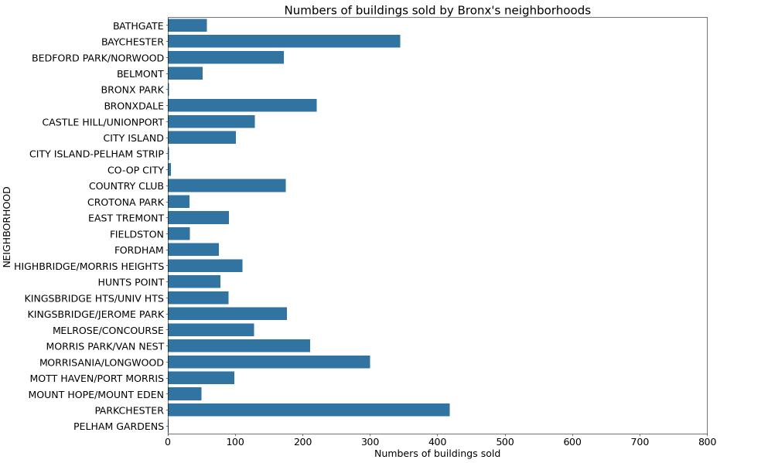

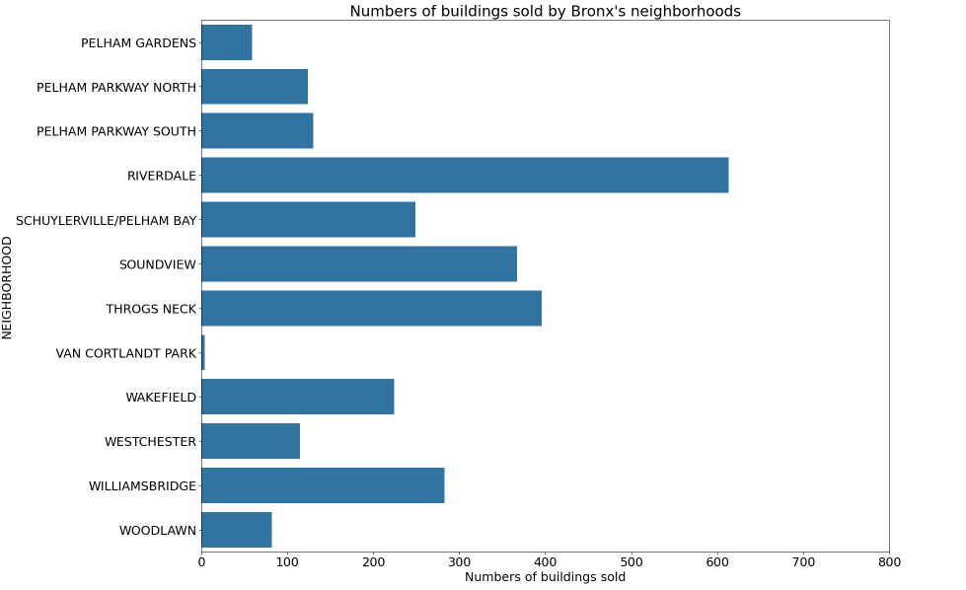

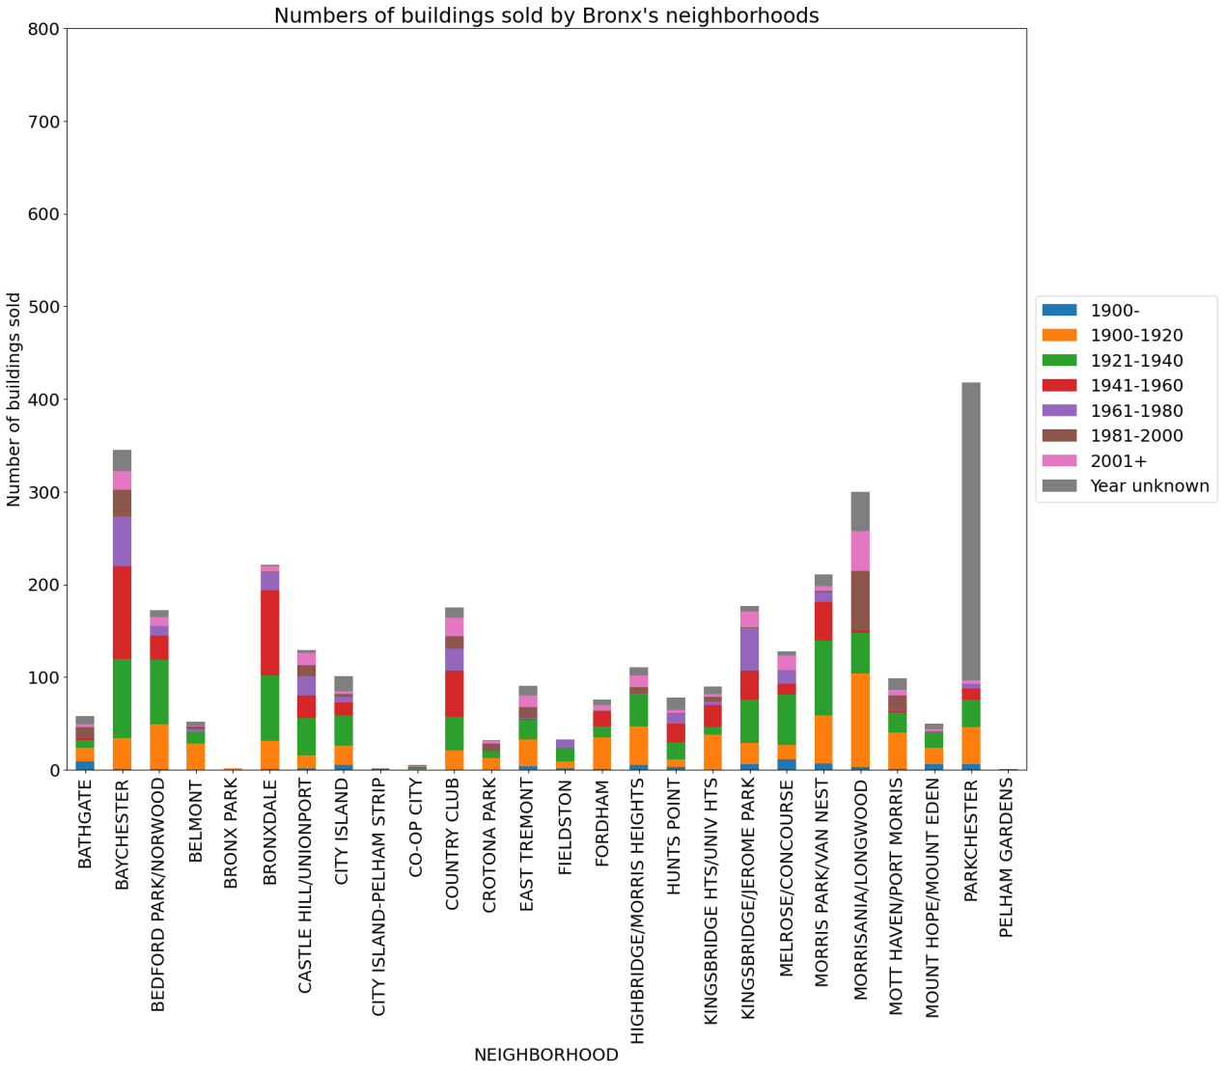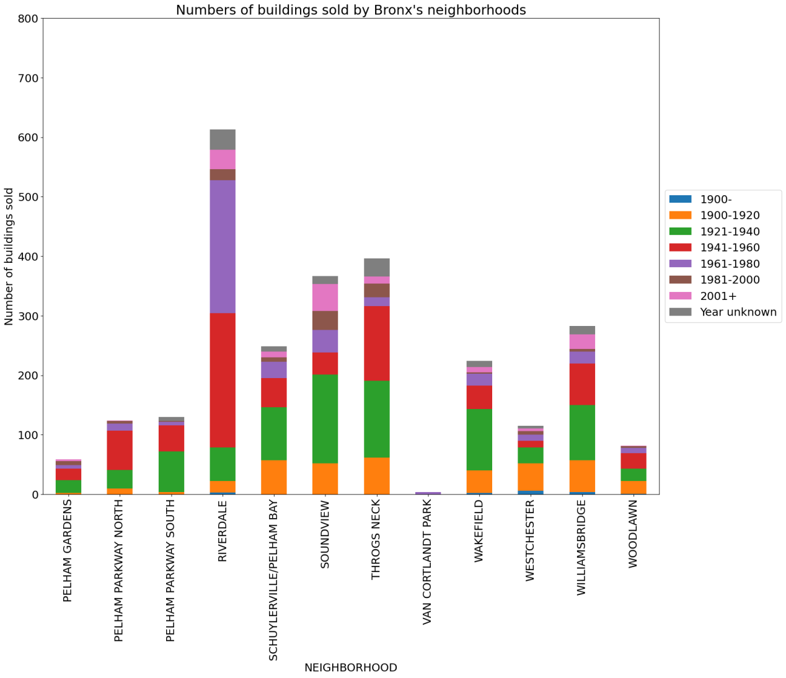

Можемо побачити, що починаючи з 1981 року кількість продажів нерухомості у Бронксі суттєво впала.

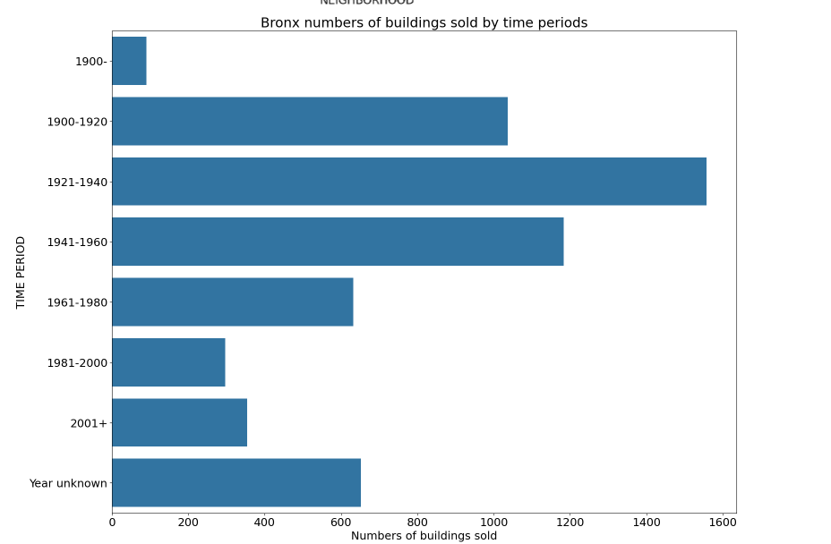

З першого графіка можемо побачити, що найбільша ціна продажу було у Саундв’ю (близько 100 мільйонів доларів), але другий графік показує, що середнє значення у Саундв’ю близьке до середнього значення інших районів (близько 0,4 мільйонів доларів), але значення районів Бронкс Парк (близько 4,7 мільйонів доларів), Мот Хевен (близько 7 мільйонів доларів) та Белмонт (близько 4 мільйонів доларів) надзвичайно великі, з чого можемо зробити висновок, що вказані райони є привабливим місцем для будівництва, бо уся нерухомість там має стабільно високу ціну.

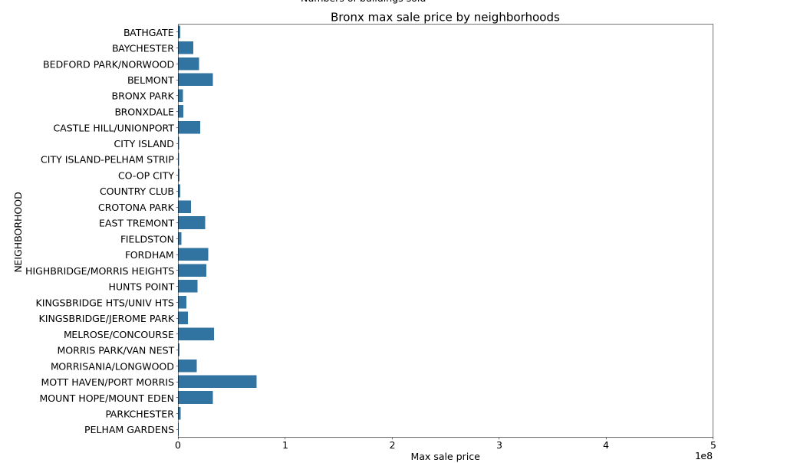

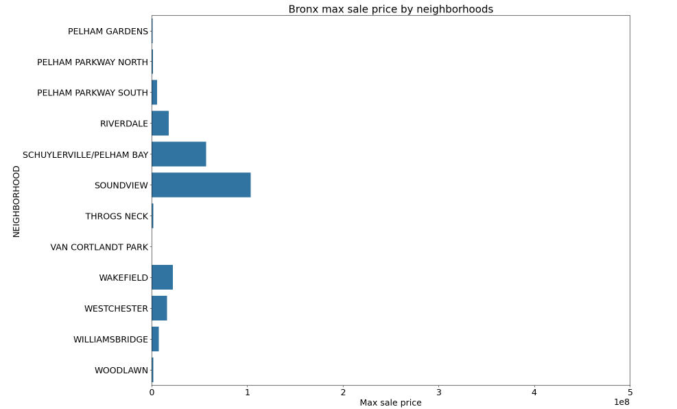

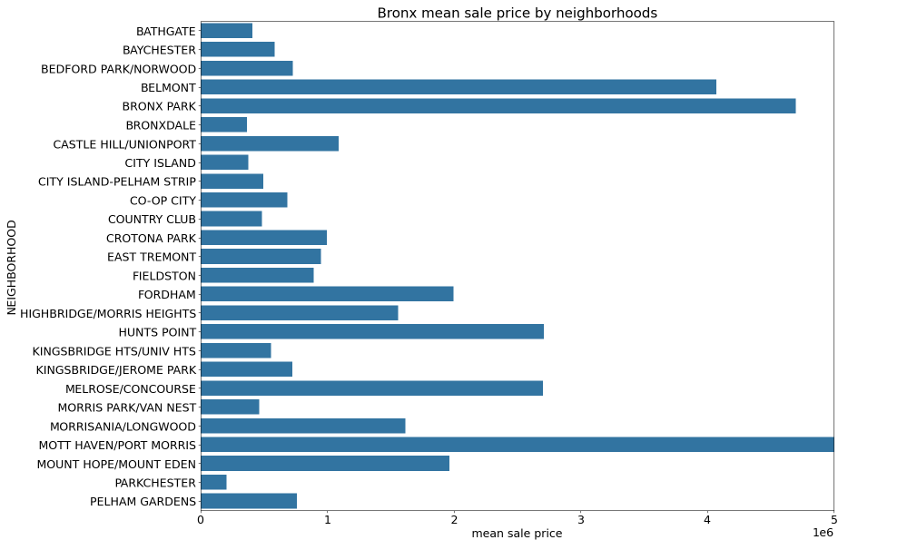

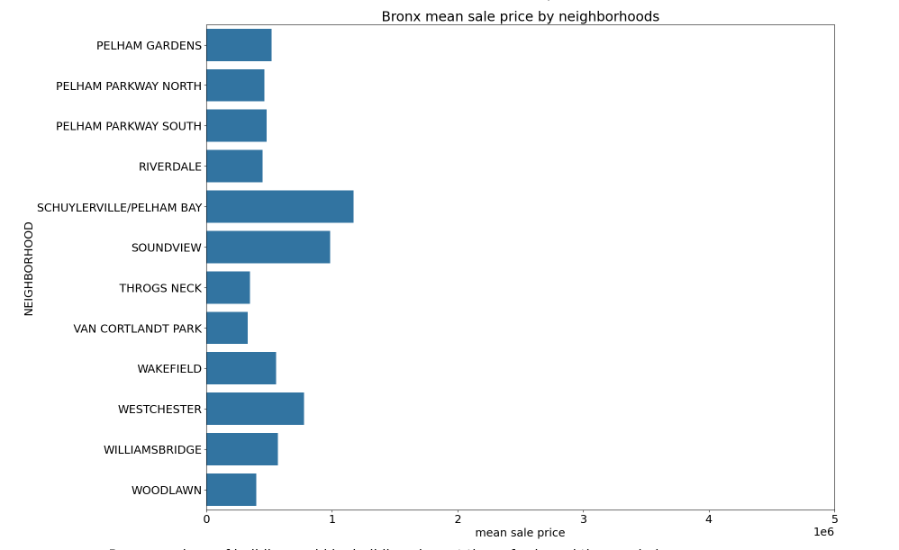

На графіку видно, що у сьогодні найбільшим попитом користуються класи будівель B1, C0, R3, R4, та C1. D4 був надзвичайно популярним раніше, але зараз майже не продається.

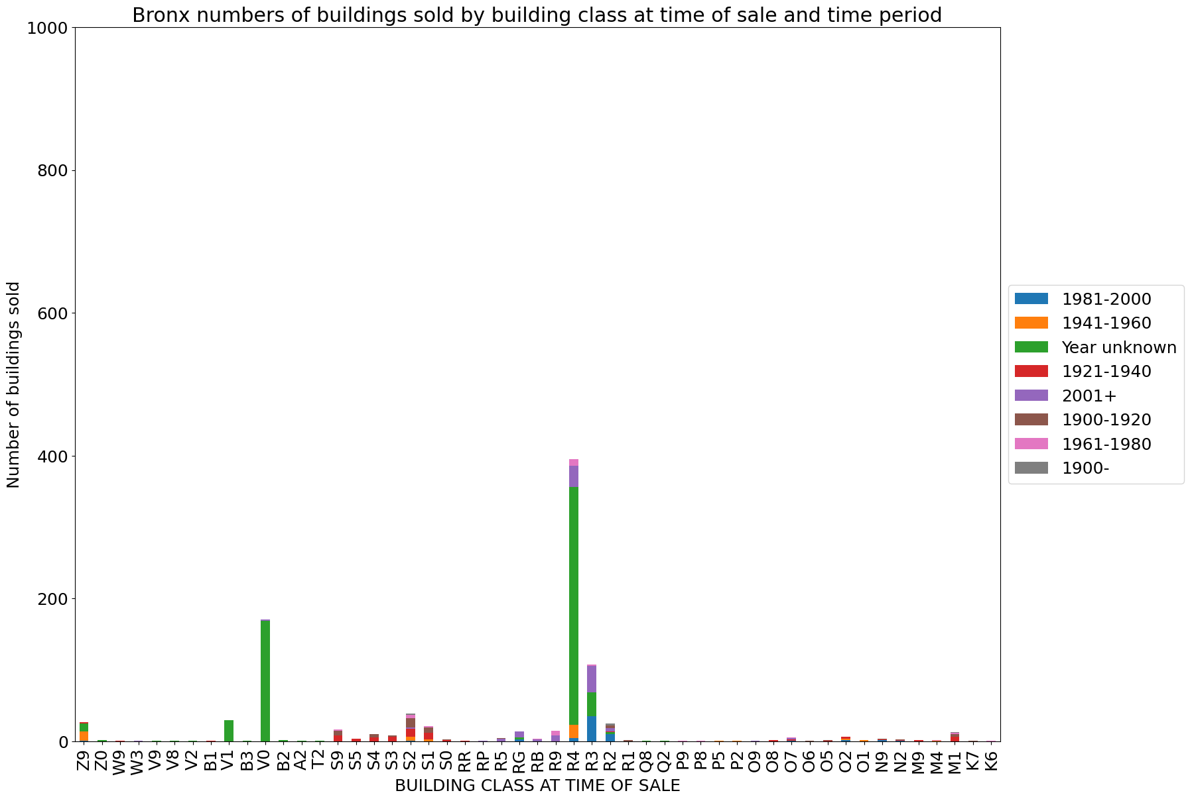

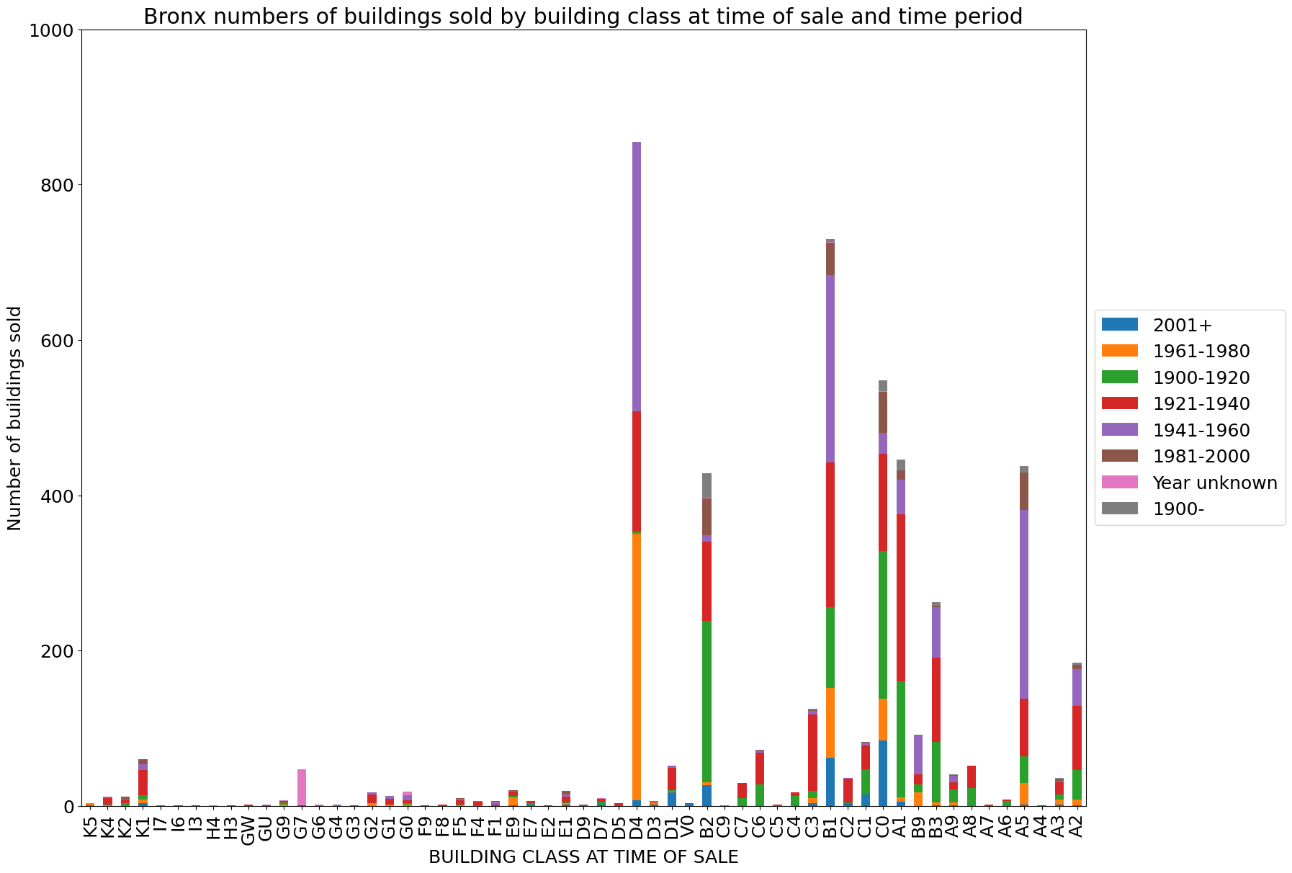

На графіку бачимо, що у більшості житлових комплексів середня квадратна площа тримається на одному рівні(близько 10000 м^2), але Хантс Поінт має суттєве збільшення(близько 1 580 000 м^2). Можемо зробити висновок, що майже всюди у районі попитом користуються невеликі площі.

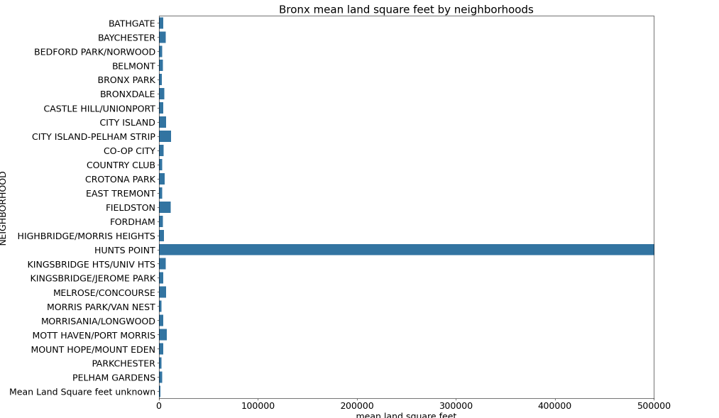

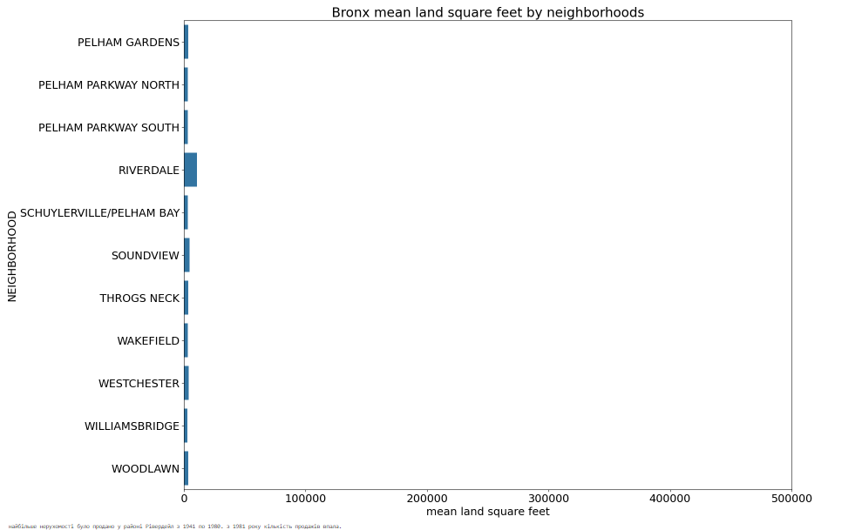

**Висновок**

Боро має високу середню ціну нерухомості у районах Белмонт, Мот Хевен та Бронкс Парк, але на сьогодні продажі у боро доволі мізерні, що робить його не надто привабливим для нових інвестицій у нерухомість. Якщо буде прийняте рішення про інвестицію, то найбільш вигідними класами будівель для цього є D4, B1 та A5.

**Квінс**

На графіках бачимо, що найбільше нерухомості було продано у районі Флашінґ-Норз, а також велика її кількість була побудовано у період з 2000 року. Також привабливими виглядають комплекси Лонґ Айленд Сіті, Асторіа та Ельмурст.

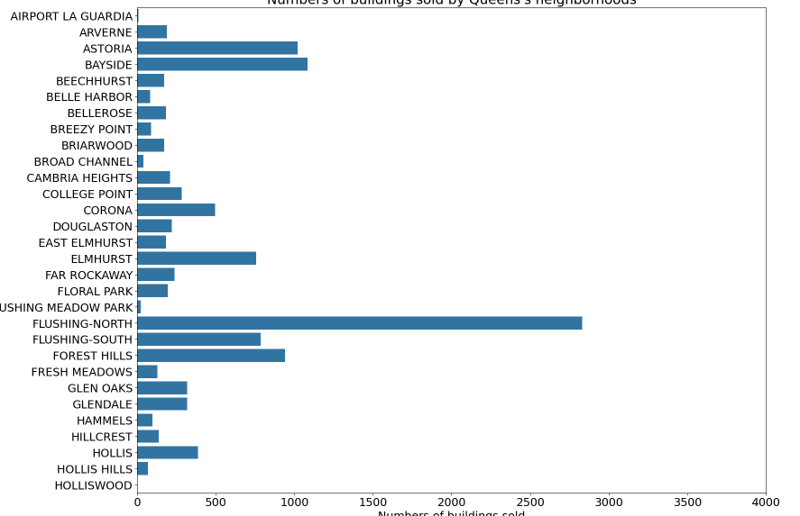

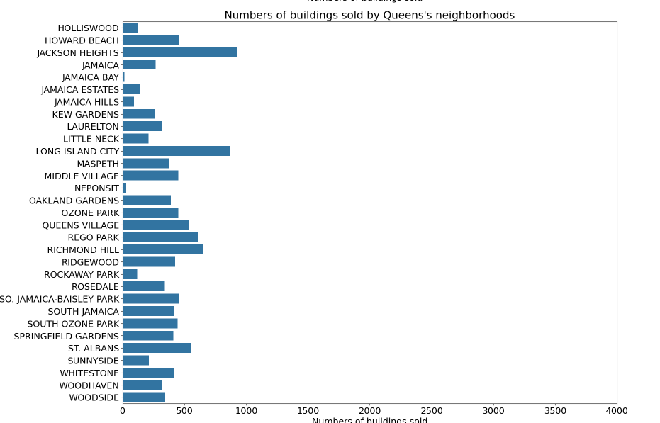

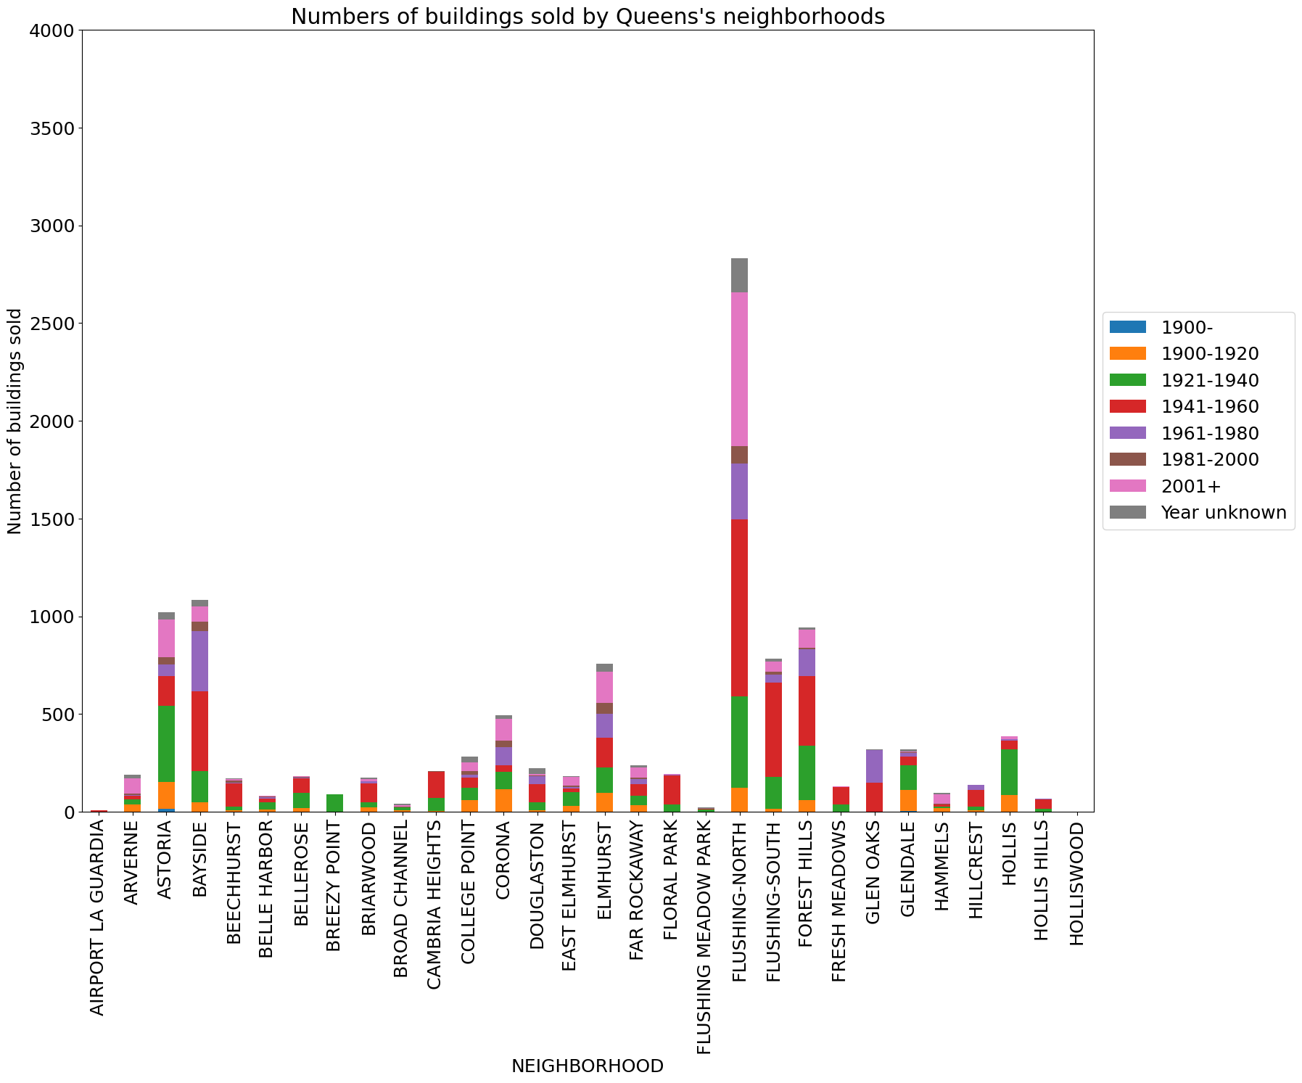



Можемо побачити, що починаючи з 1961 року кількість продажів нерухомості у Квінс почала суттєво падати, але відновилася до 3000 продажів починаючи з 2001 року.

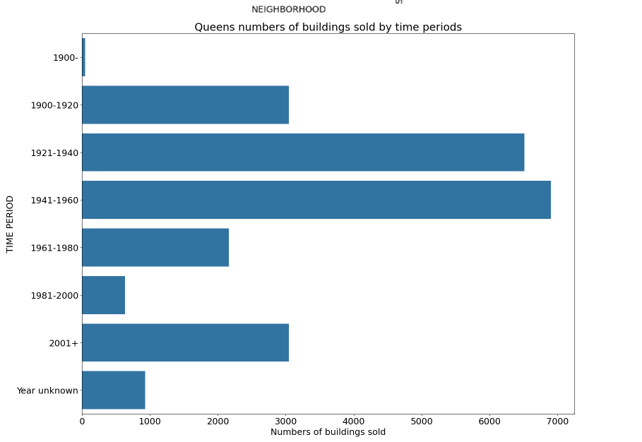

З першого графіка можемо побачити, що найбільша ціна продажу було у Cоуз Озон Парк(близько 125 мільйонів доларів), але другий графік показує, що середнє значення у Cоуз Озон Парк близьке до середнього значення інших районів(близько 0,65 мільйонів доларів), але середнє значення районів Ямайка, Хілкрест та Лонґ Айленд Сіті надзвичайно великі(близько 3.4, 2.7 та 1.75 мільйонів доларів відповідно), з чого можемо зробити висновок, що вказані є привабливим місцем для будівництва, бо уся нерухомість там має стабільно високу ціну.

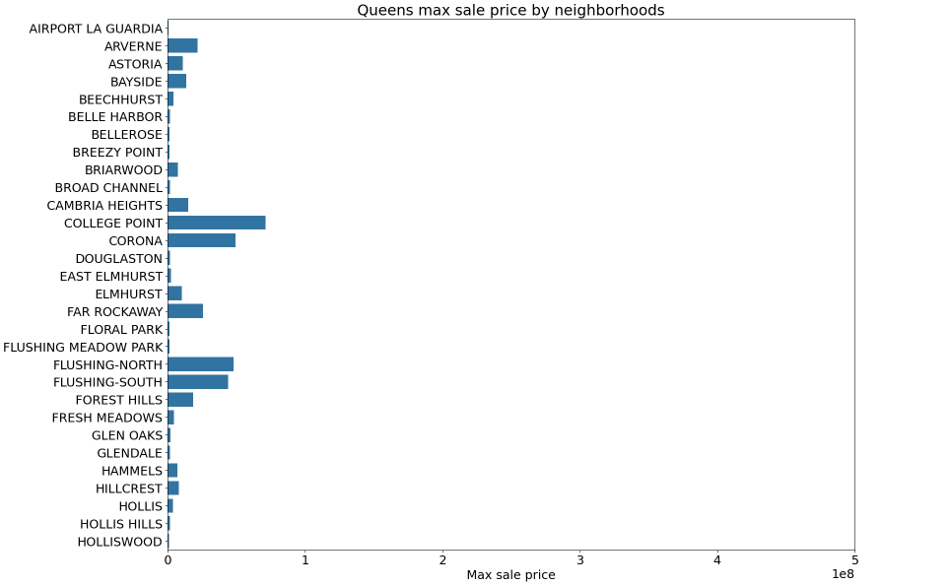

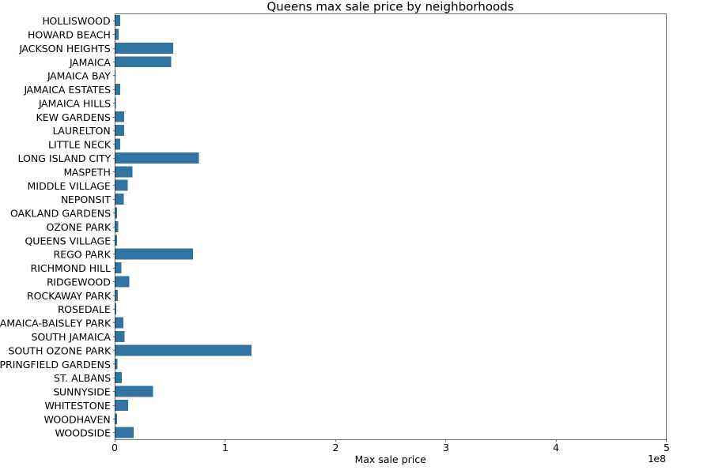

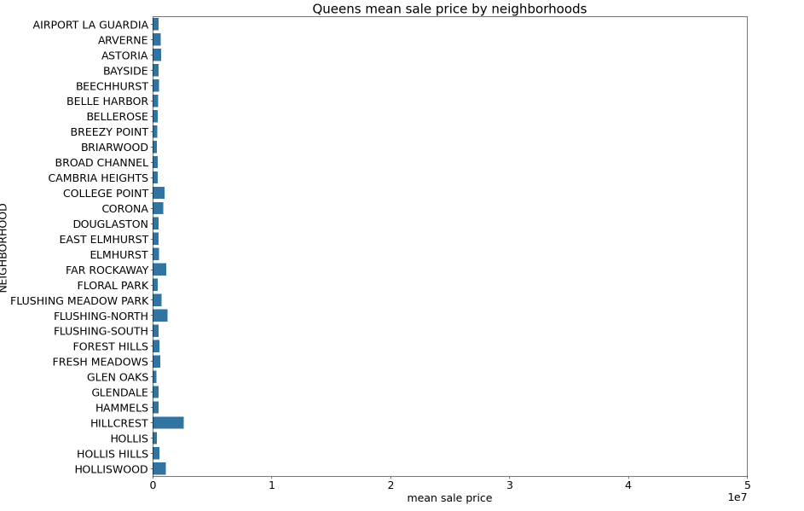

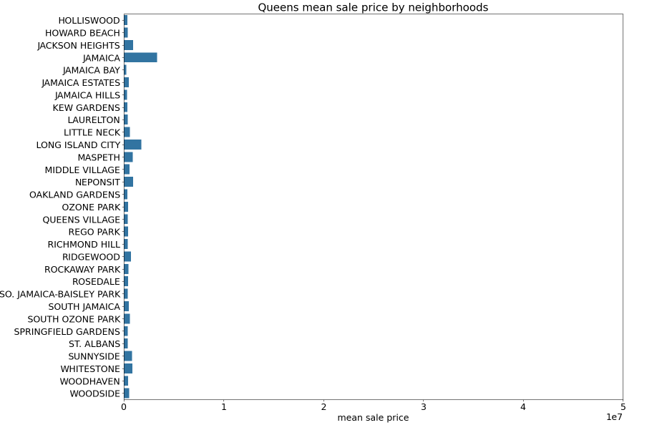

На графіку видно, що у сьогодні найбільшим попитом користуються класи будівель R4, B1, B2 та C0. D4 був надзвичайно популярним раніше, але зараз майже не продається. Особливим попитом користується клас R4.

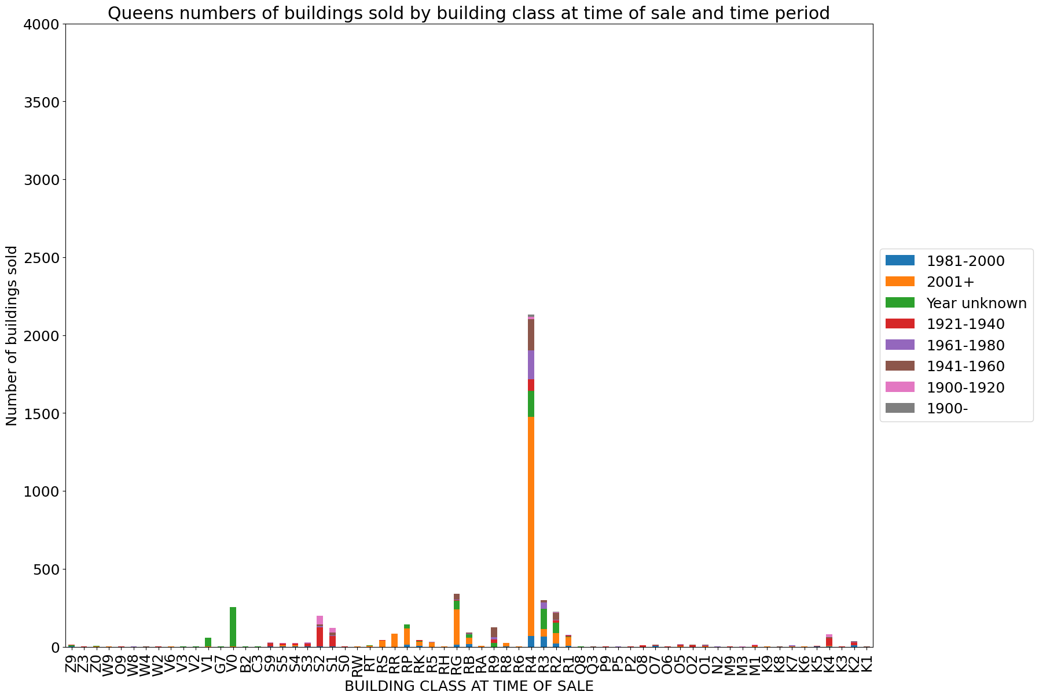

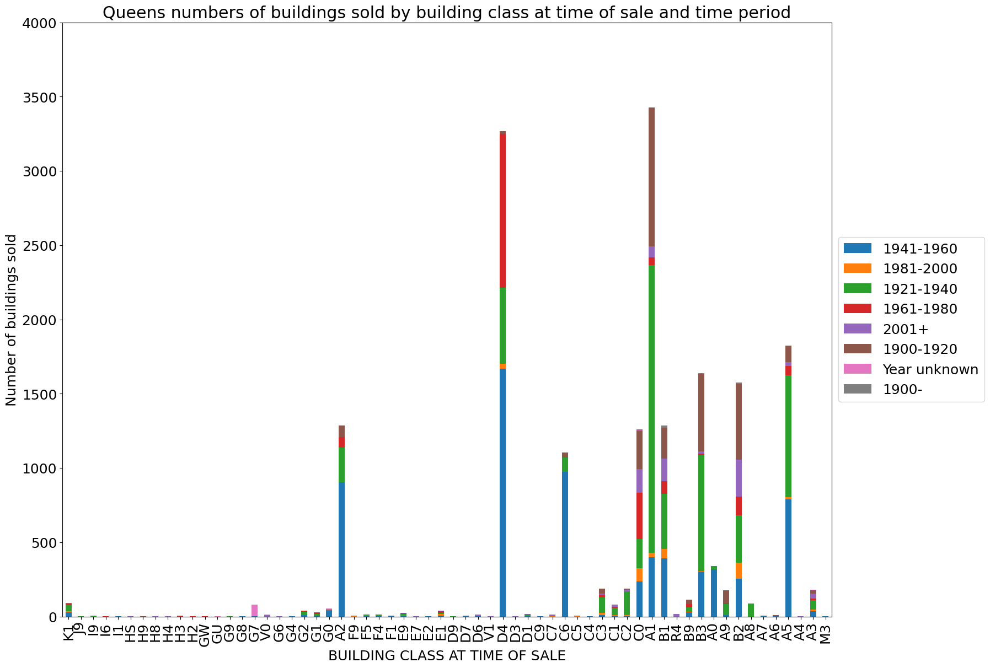

Для більшості районів попитом користуються житлові площі від 2000 до 6000, але у Лонґ Айленд Сіті, Холлісвуд, Флашінґ-Норз та Фар Рокевей площі переважають за 7000 м^2.

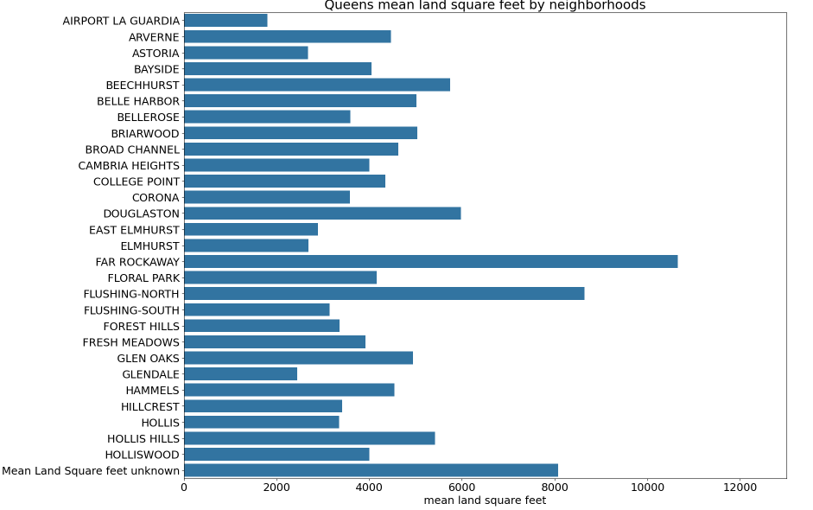

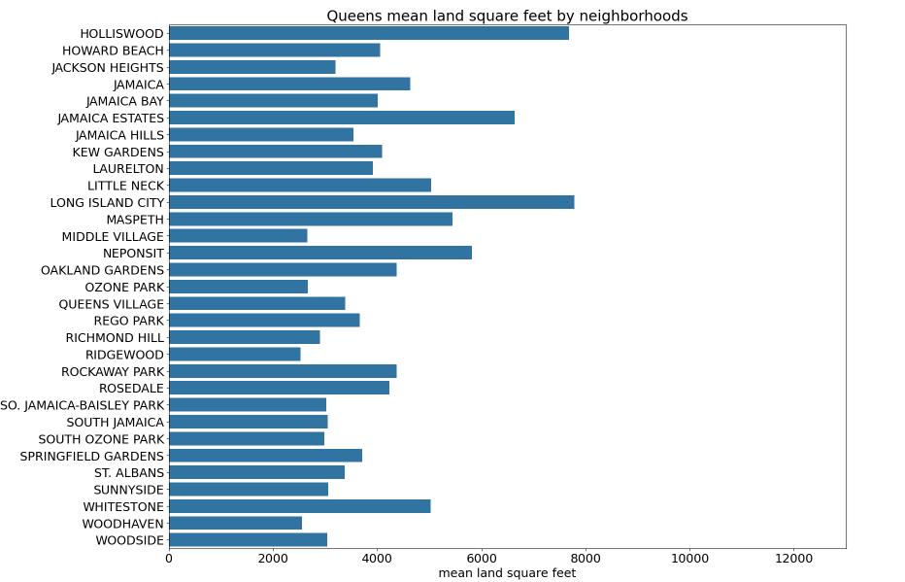

**Висновок**

Боро має низьку середню ціну нерухомості у всіх районах та середні показники продажів, що робить його не надто привабливим для нових інвестицій у нерухомість. Якщо буде прийняте рішення про інвестицію, то найбільш вигідними класами будівель для цього є S1 та S2.

**Бруклін**

На графіках бачимо, що найбільше нерухомості було продано у районах Бей Рідж, Бедфорд Стуйвесант та Борум Хіл.Також з другого графіку можемо зробити висновок, що попитом користуються райони Бушвік, Шіпшед Бей, Вільямсбург Соуз та Вільямсбург Норз.

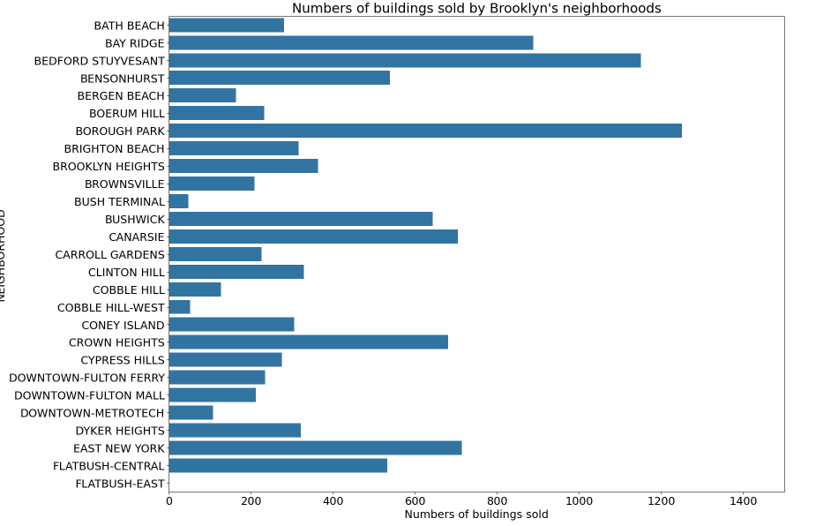

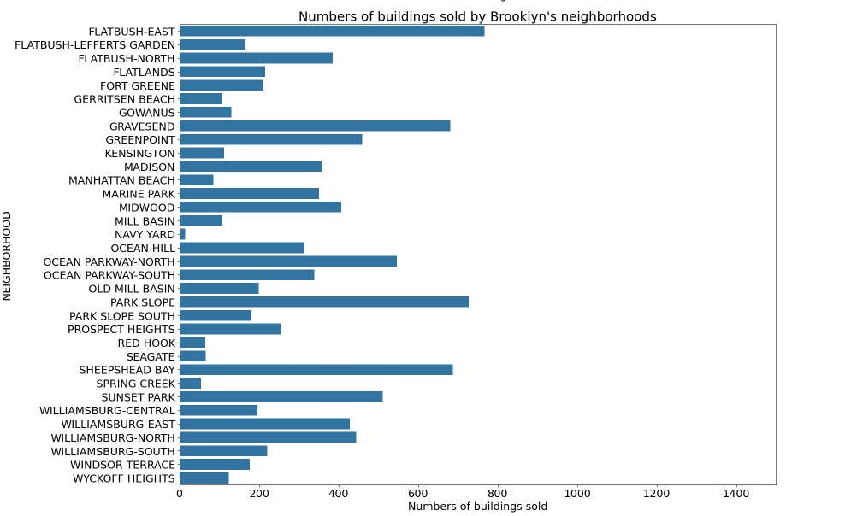

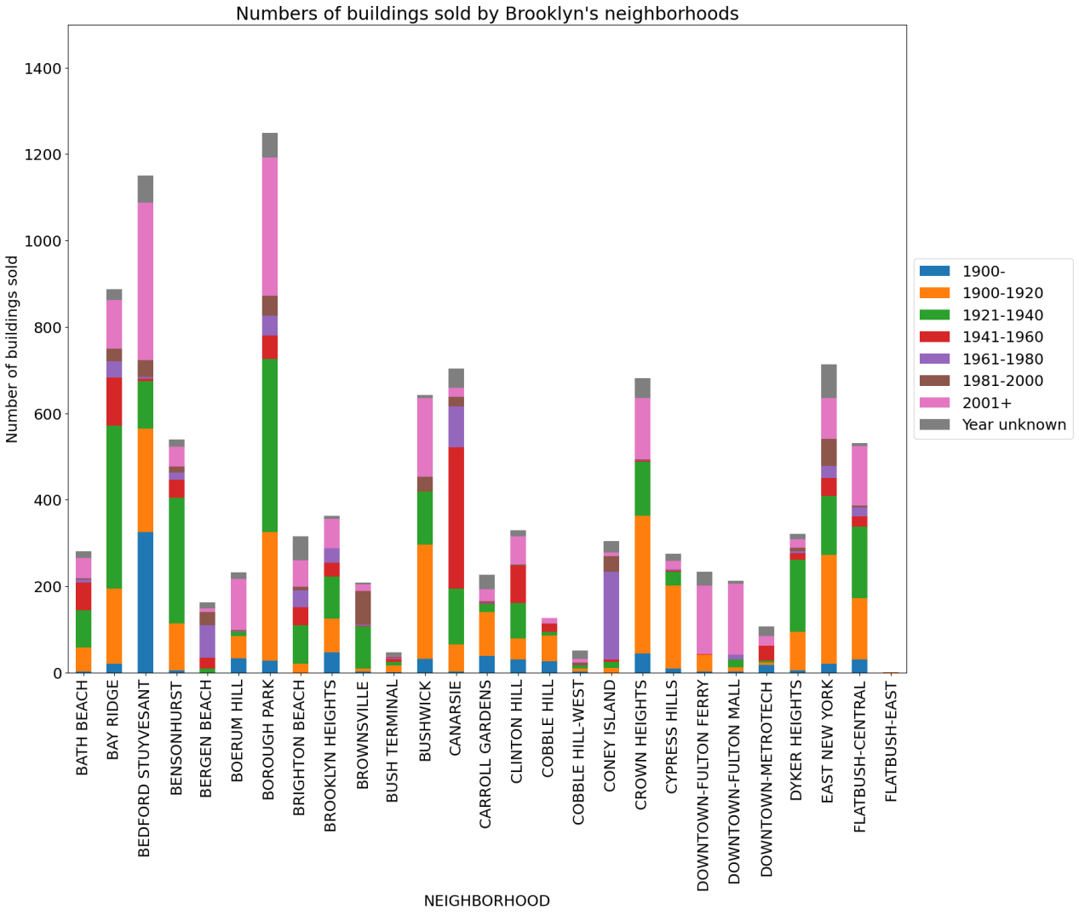

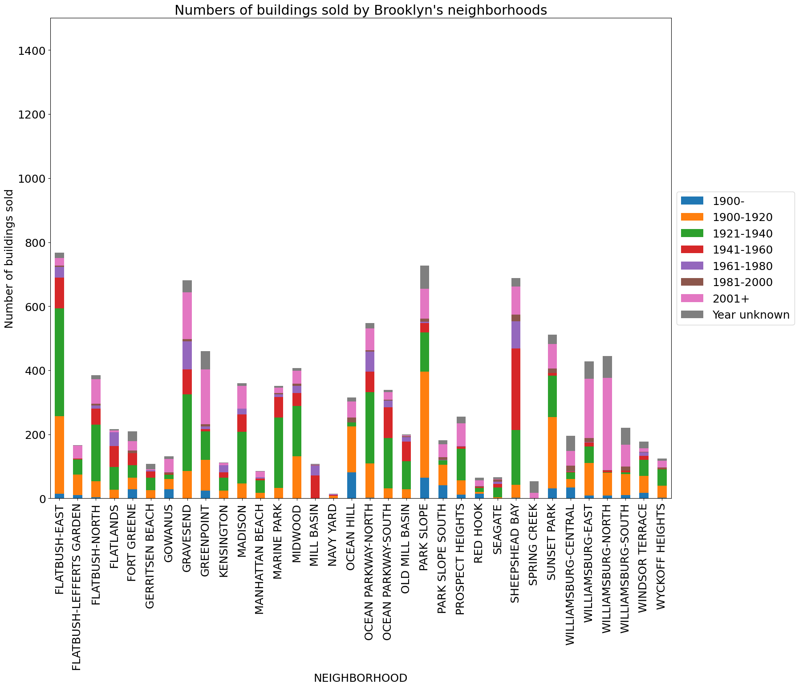

Можемо побачити, що починаючи з 1941 року кількість продажів нерухомості у Брукліні почала суттєво падати, але суттєво відновилася до 4000 продажів починаючи з 2001 року.

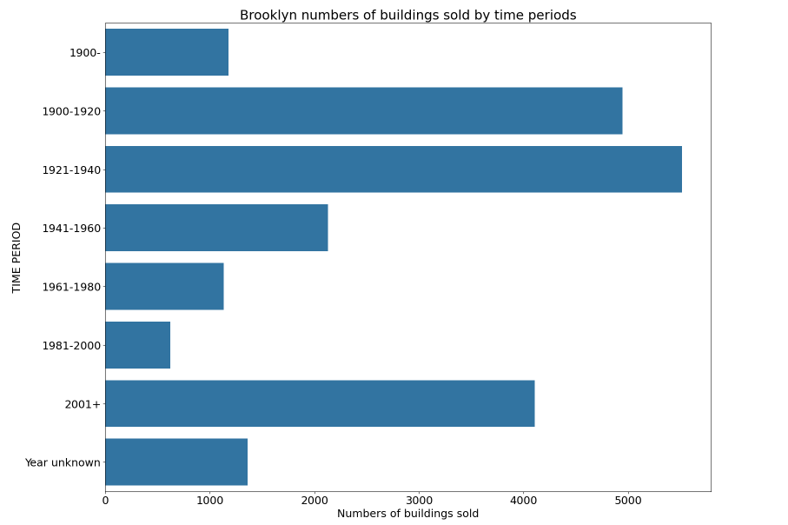

З першого графіка можемо побачити, що найбільша ціна продажу було у Бруклін Хайтс(близько 160 мільйонів доларів), але другий графік показує, що хоч середнє значення у Бруклін Хайтс одне з найвищих, але середнє значення району Ґованус є найбільшим(близько 4,7 мільйонів доларів). Також треба виділити райони Вільямсбург Норз та Даунтаун Метротех, які також мають досить високі значення. Вказані райони можна вважати кандидатами для будови нерухомості, бо середня ціна нерухомості там одна з найбільши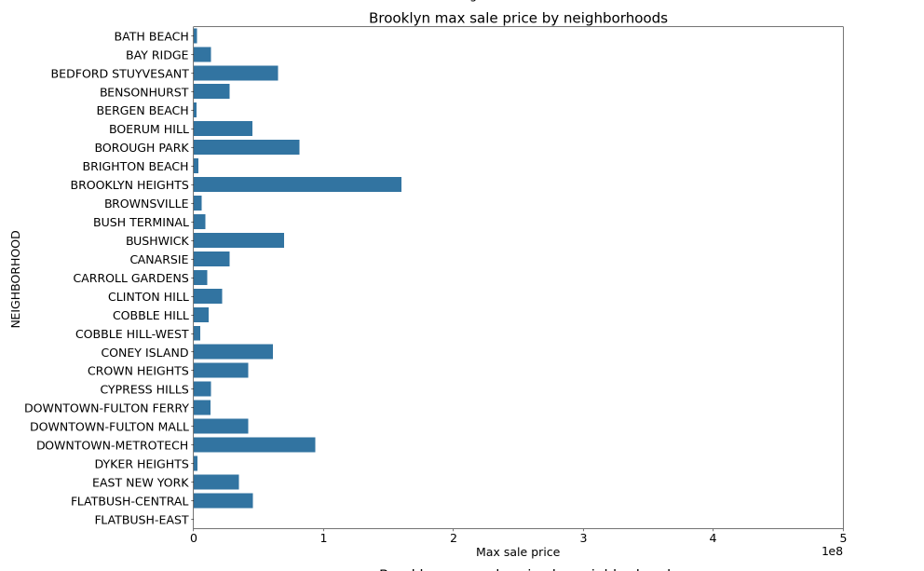

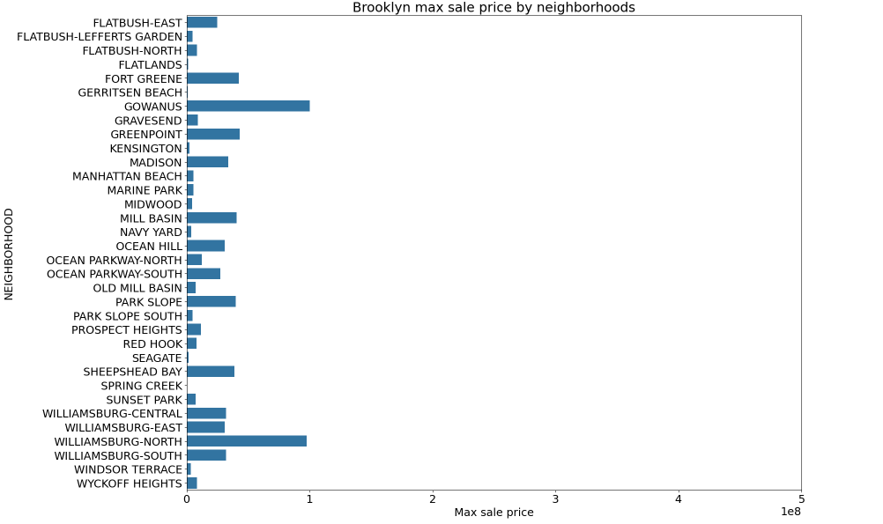

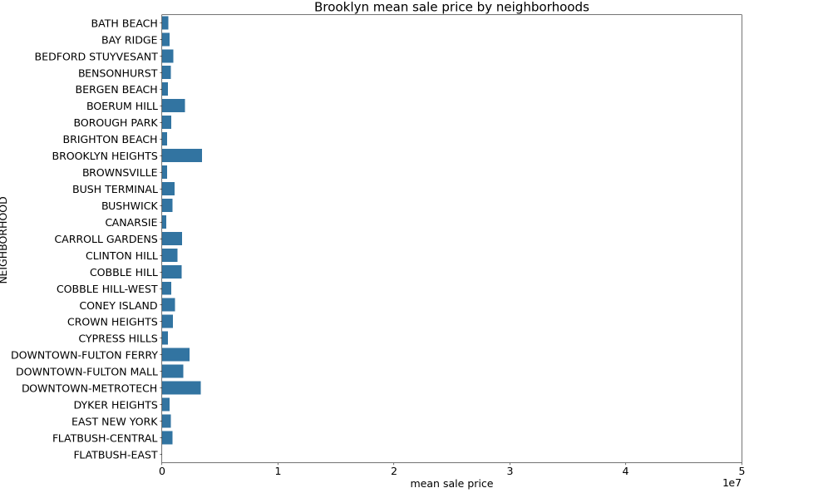

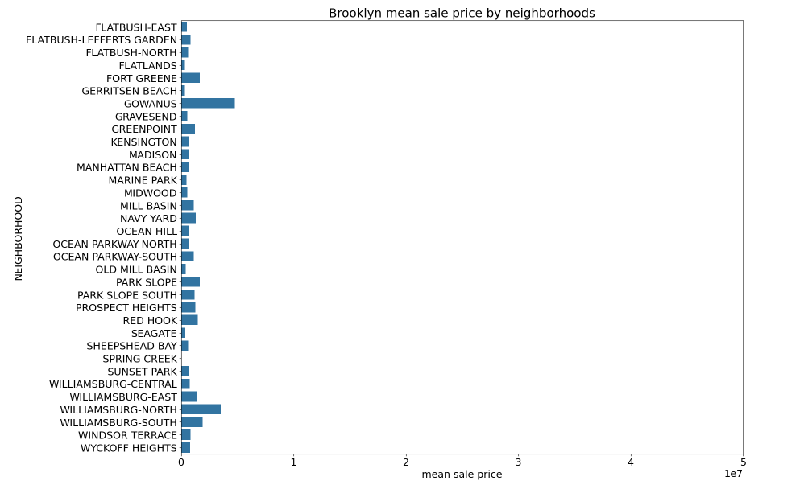

На графіку видно, що у сьогодні найбільшим попитом користуються класи будівель R4, R1, RG та RP, RR, RS та C0. D4 був надзвичайно популярним раніше, але зараз майже не продається. Особливим попитом користуються класи R4 та R1.

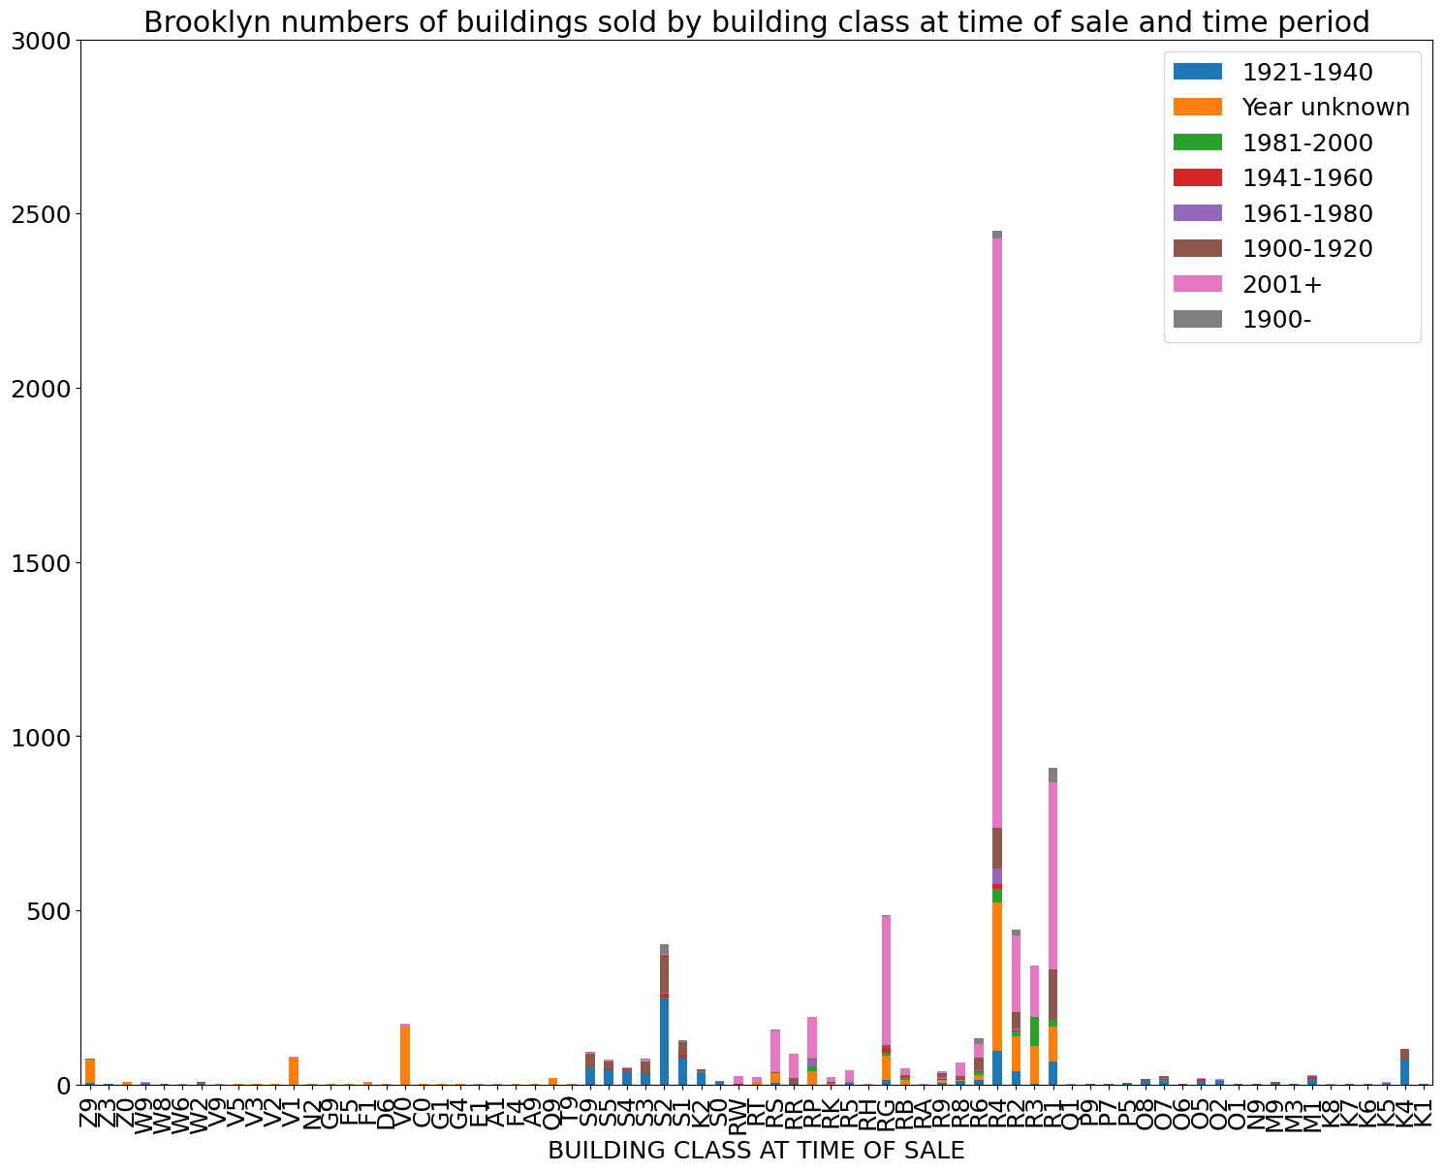

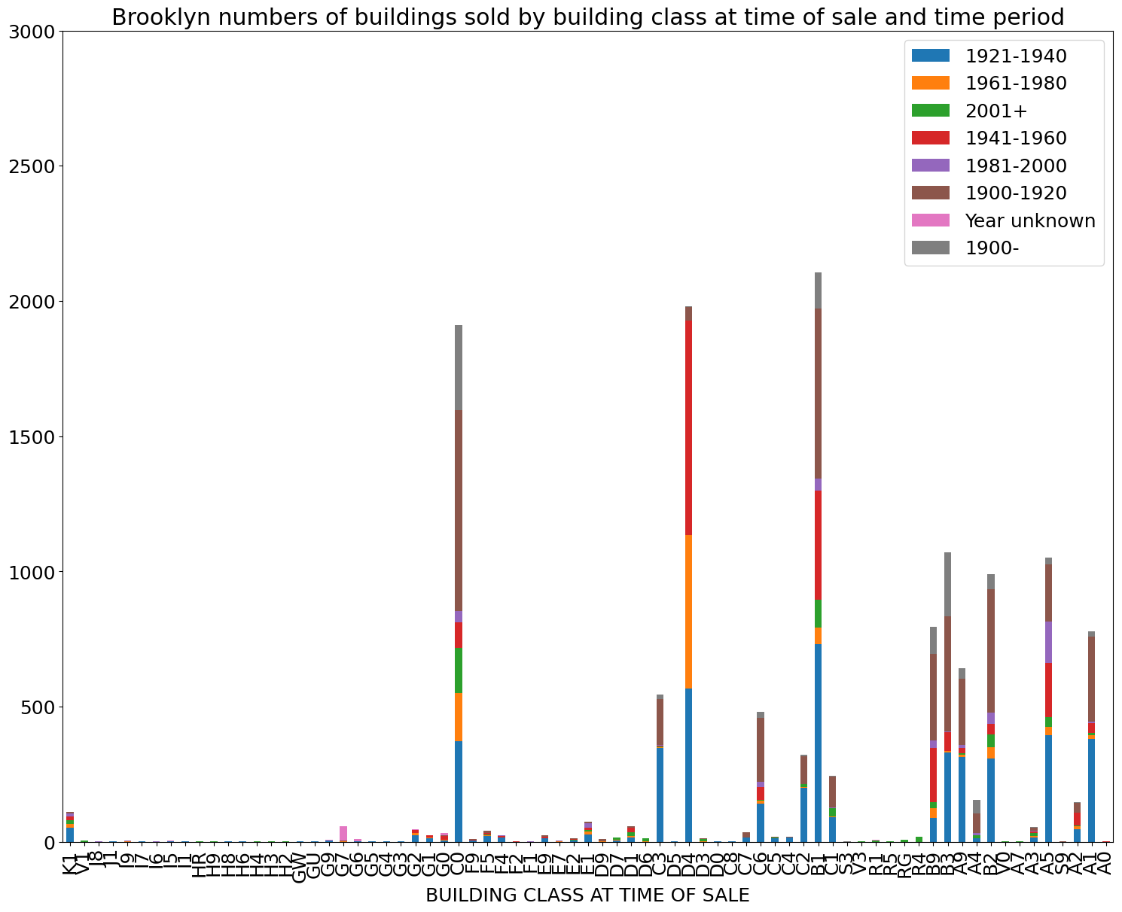

Для більшості районів попитом користуються житлові площі від 0 до 20 000 м^2, але у Ред Хук, Спрінґ Крік та Буш Термінал площі переважають за 40 000 м^2.

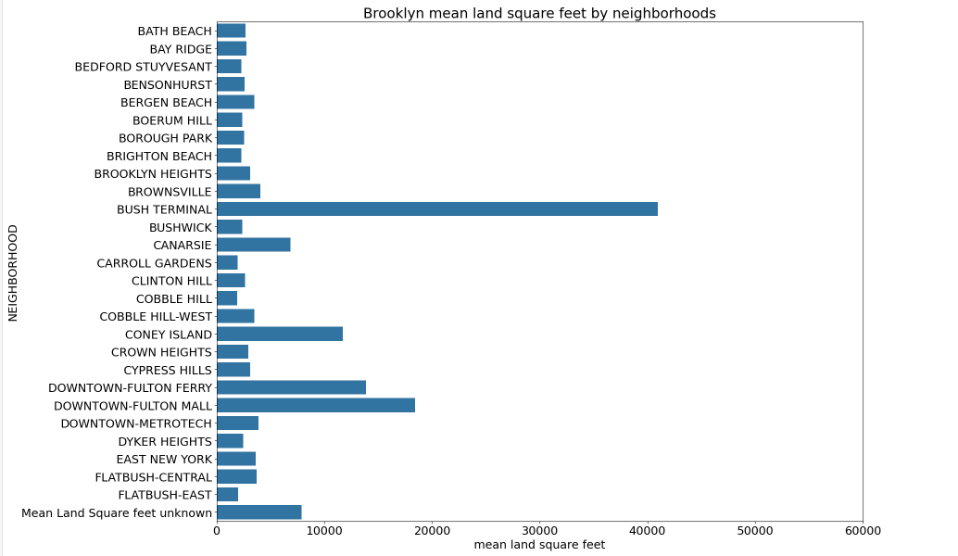

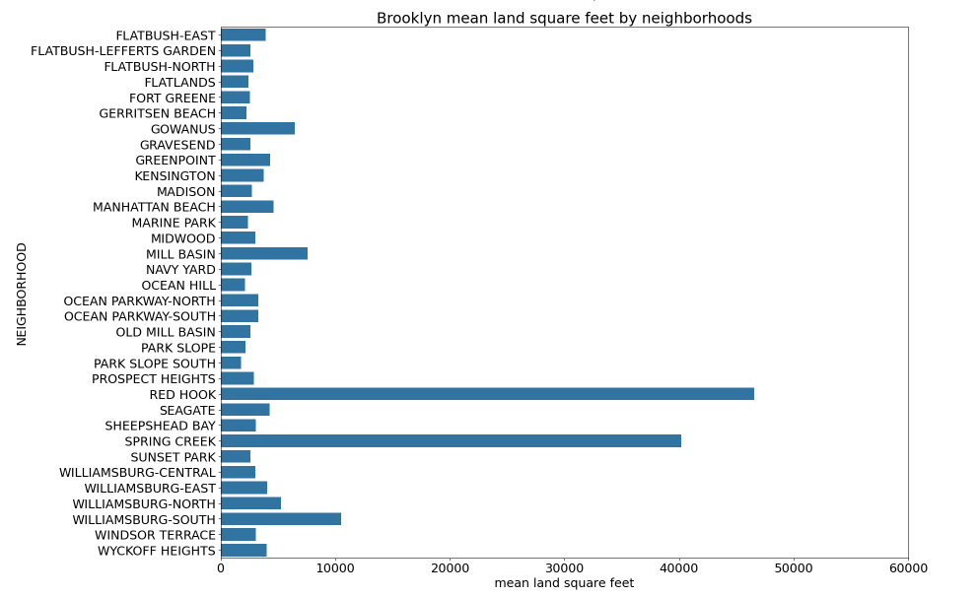

**Висновок**

Боро має високу середню ціну нерухомості у районах Ґованус та Бруклін Хайтс та високі показників продажів на сьогоднішній день, що робить його дуже привабливим для нових інвестицій у нерухомість. Якщо буде прийняте рішення про інвестицію, то найбільш вигідними класами будівель для цього є R1, R2, R3, R4, RG, RP, RS та G7.

**Манхеттен**

На графіках бачимо, що найбільше нерухомості було продано у районах Апер Іст Сайд(59-79), Апер Іст Сайд(79-96) та Апер Вест Сайд(59-79).Також з другого графіку можемо зробити висновок, що Апер Іст Сайд(59-79) не користується сильним попитом починаючи з 2001 року. Також користуються попитом райони Челсі, Клінтон, Гарлем, Ловер Іст Сайд, Мідтаун Вест, Мурей Хіл та Трібека.

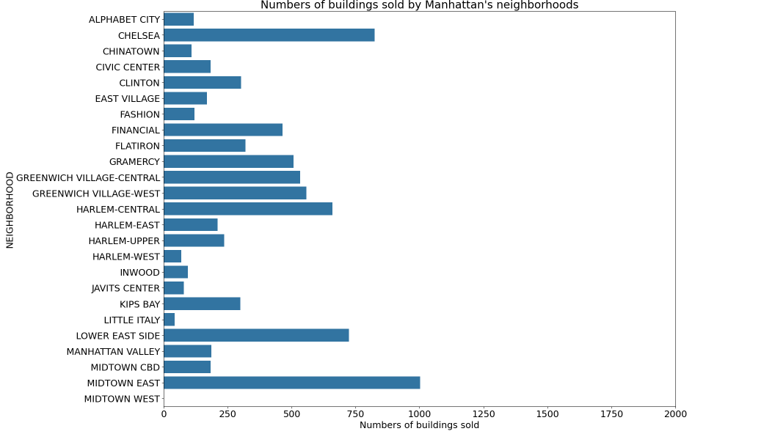

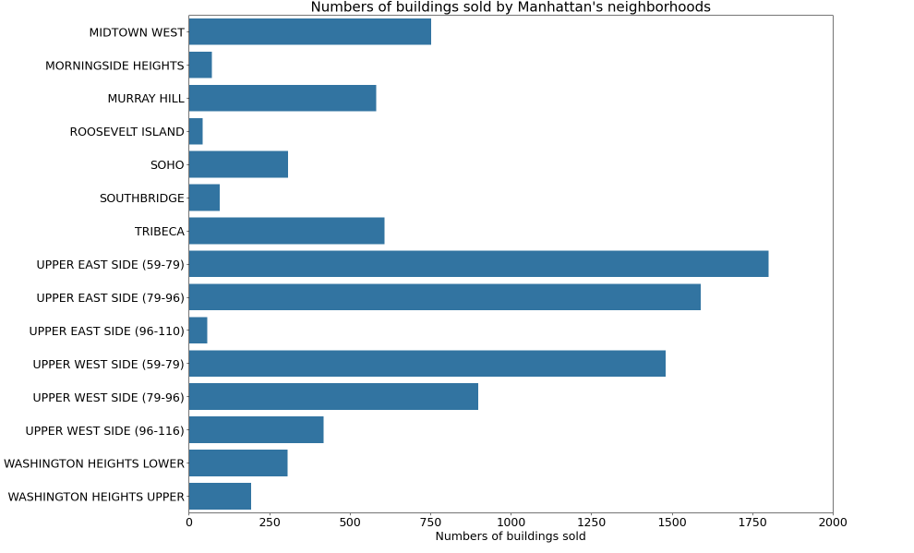

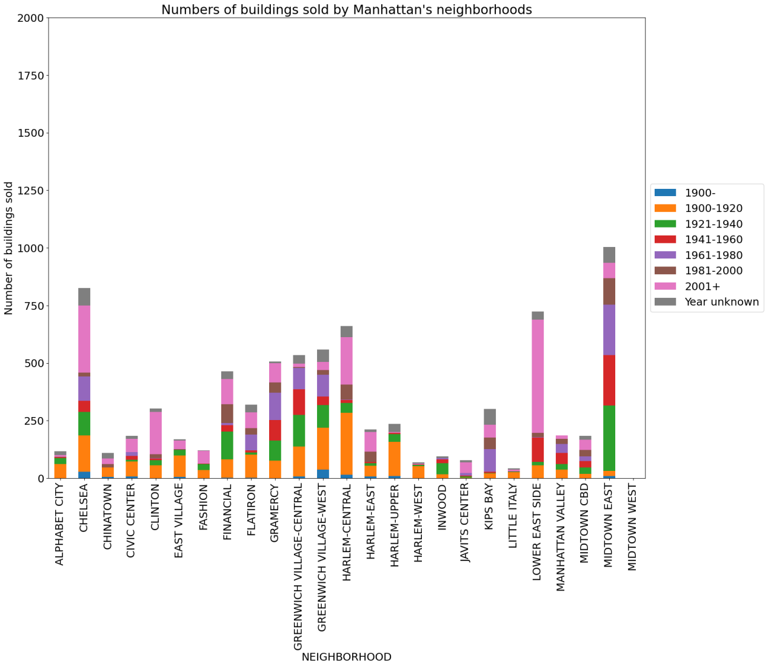

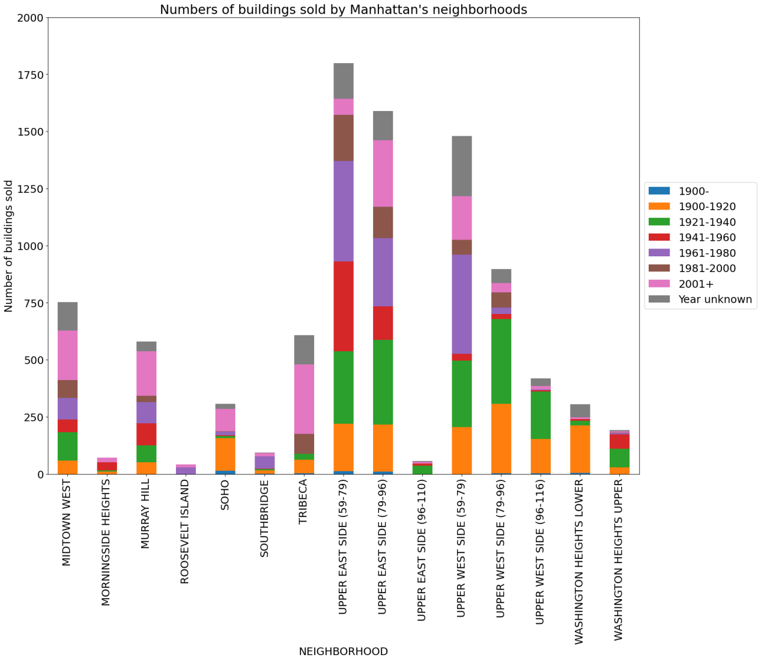

Можемо побачити, що будувлі побудовані у період з 2001 року користуються найбільшим попитом за всю історію.

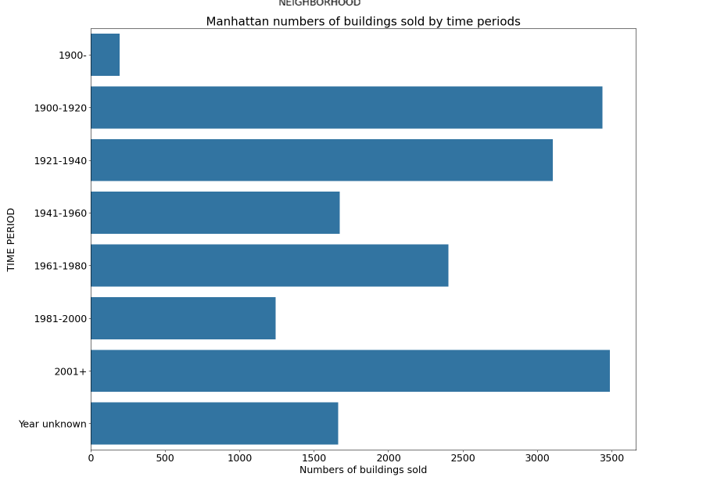

З першого графіка можемо побачити, що найбільша ціна продажу було у Файненшиал(близько 600 мільйонів доларів), а також цей район має найбільшу середню ціну продажу( близько 22 000 000 мільйонів доларів). Також можна виділити район Кіпс Бей, який має достатньо високу середню ціну продажу(близько 8 мільйонів доларів).

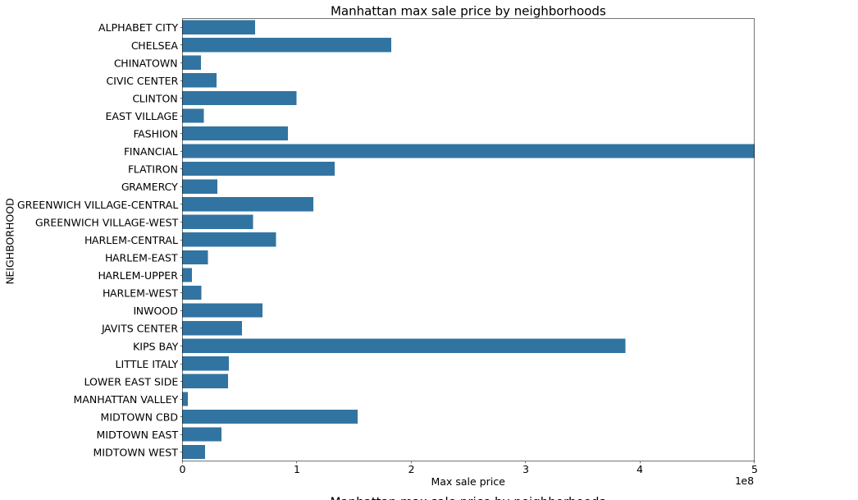

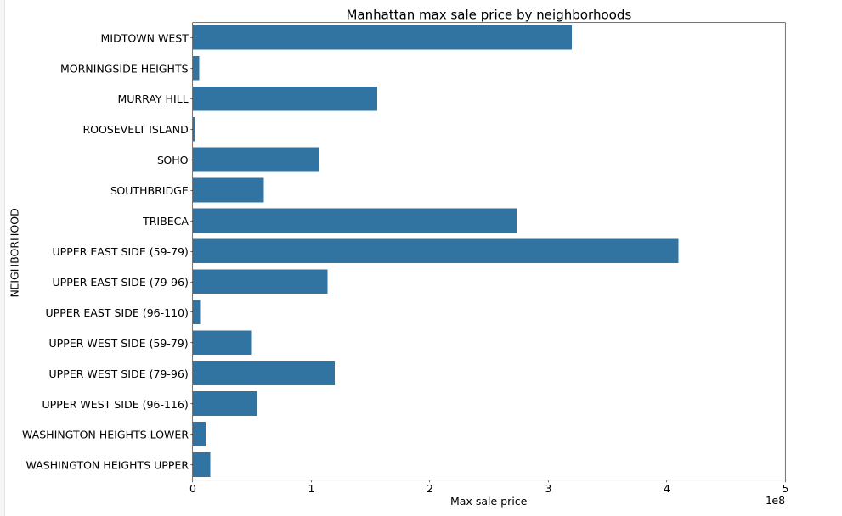

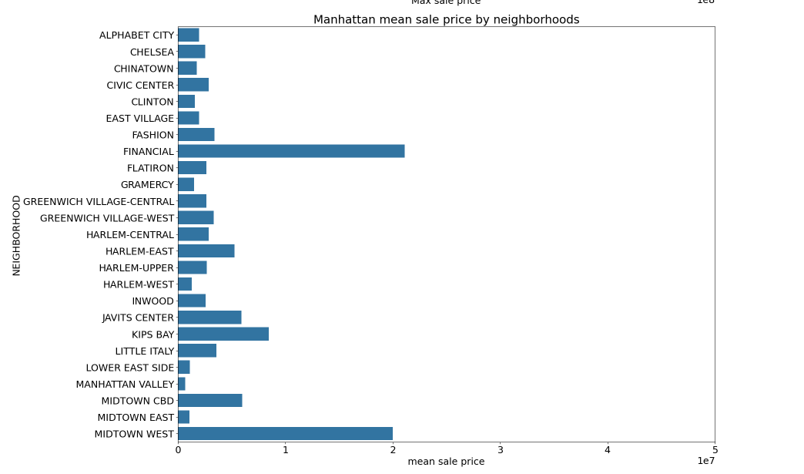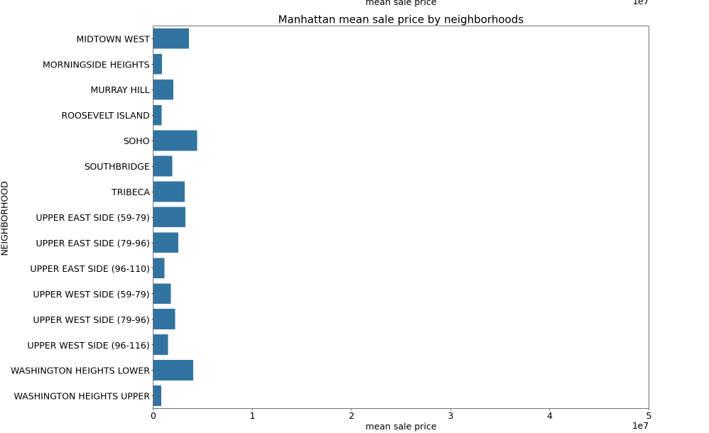

На графіку видно, що у сьогодні найбільшим попитом користуються класи будівель R4, R9, D8 та RS. D4 був надзвичайно популярним раніше, але зараз майже не продається. Особливим попитом користується клас R4.

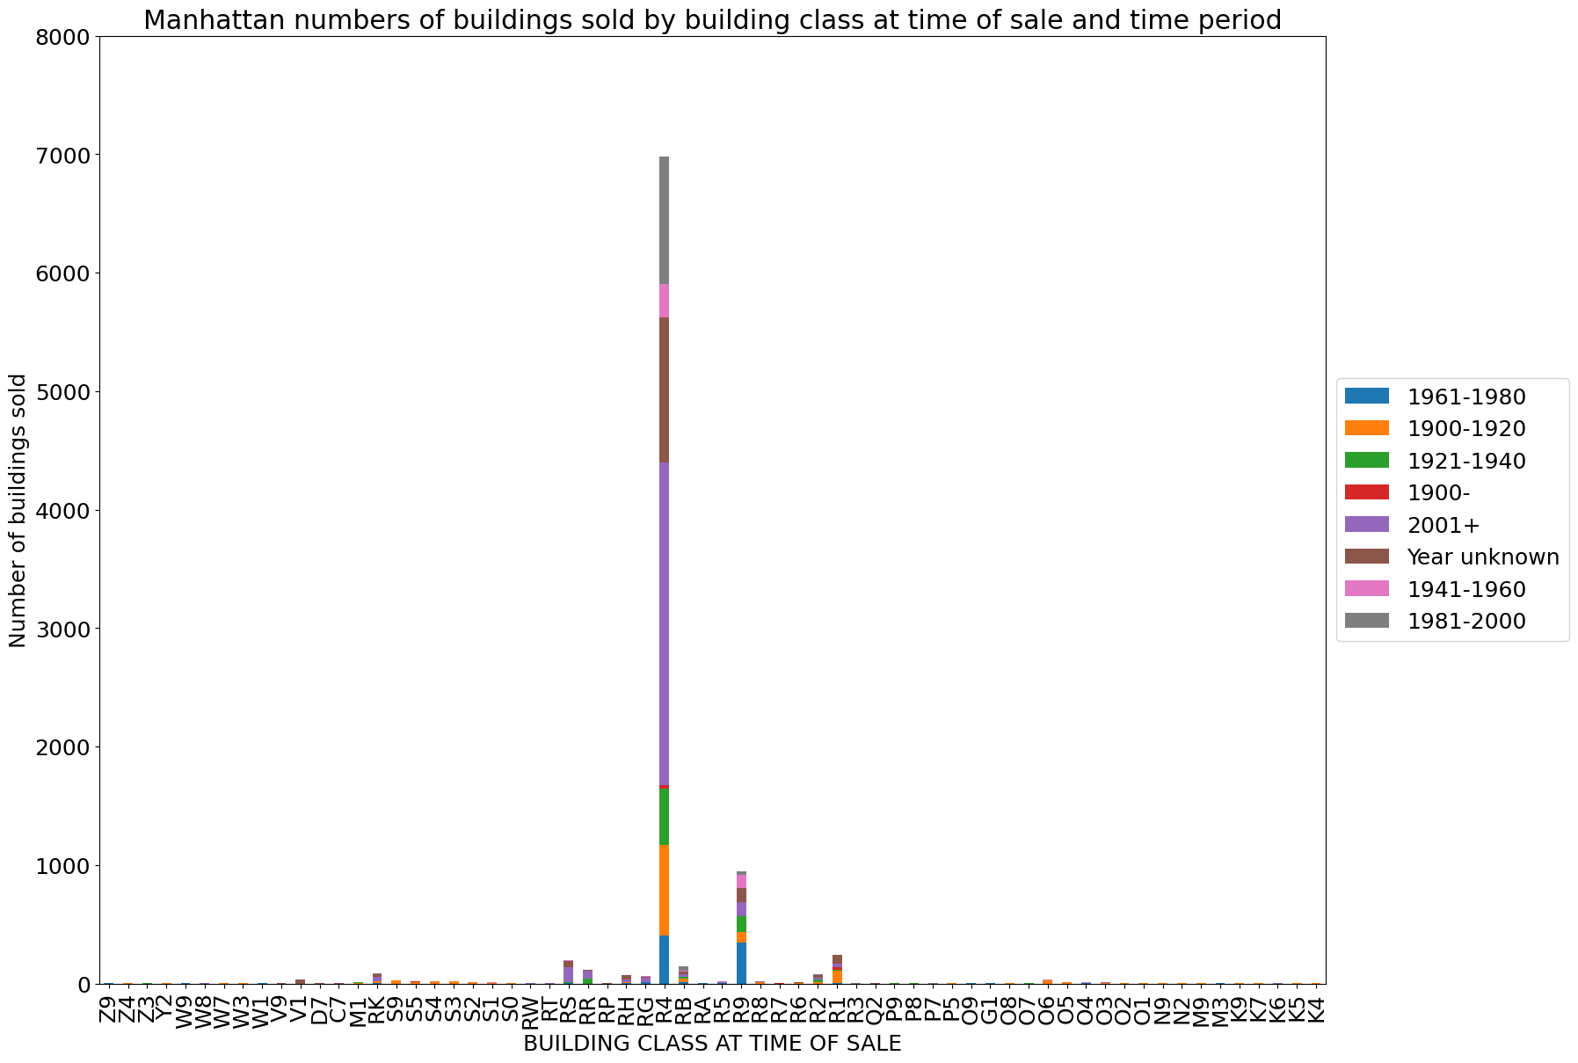

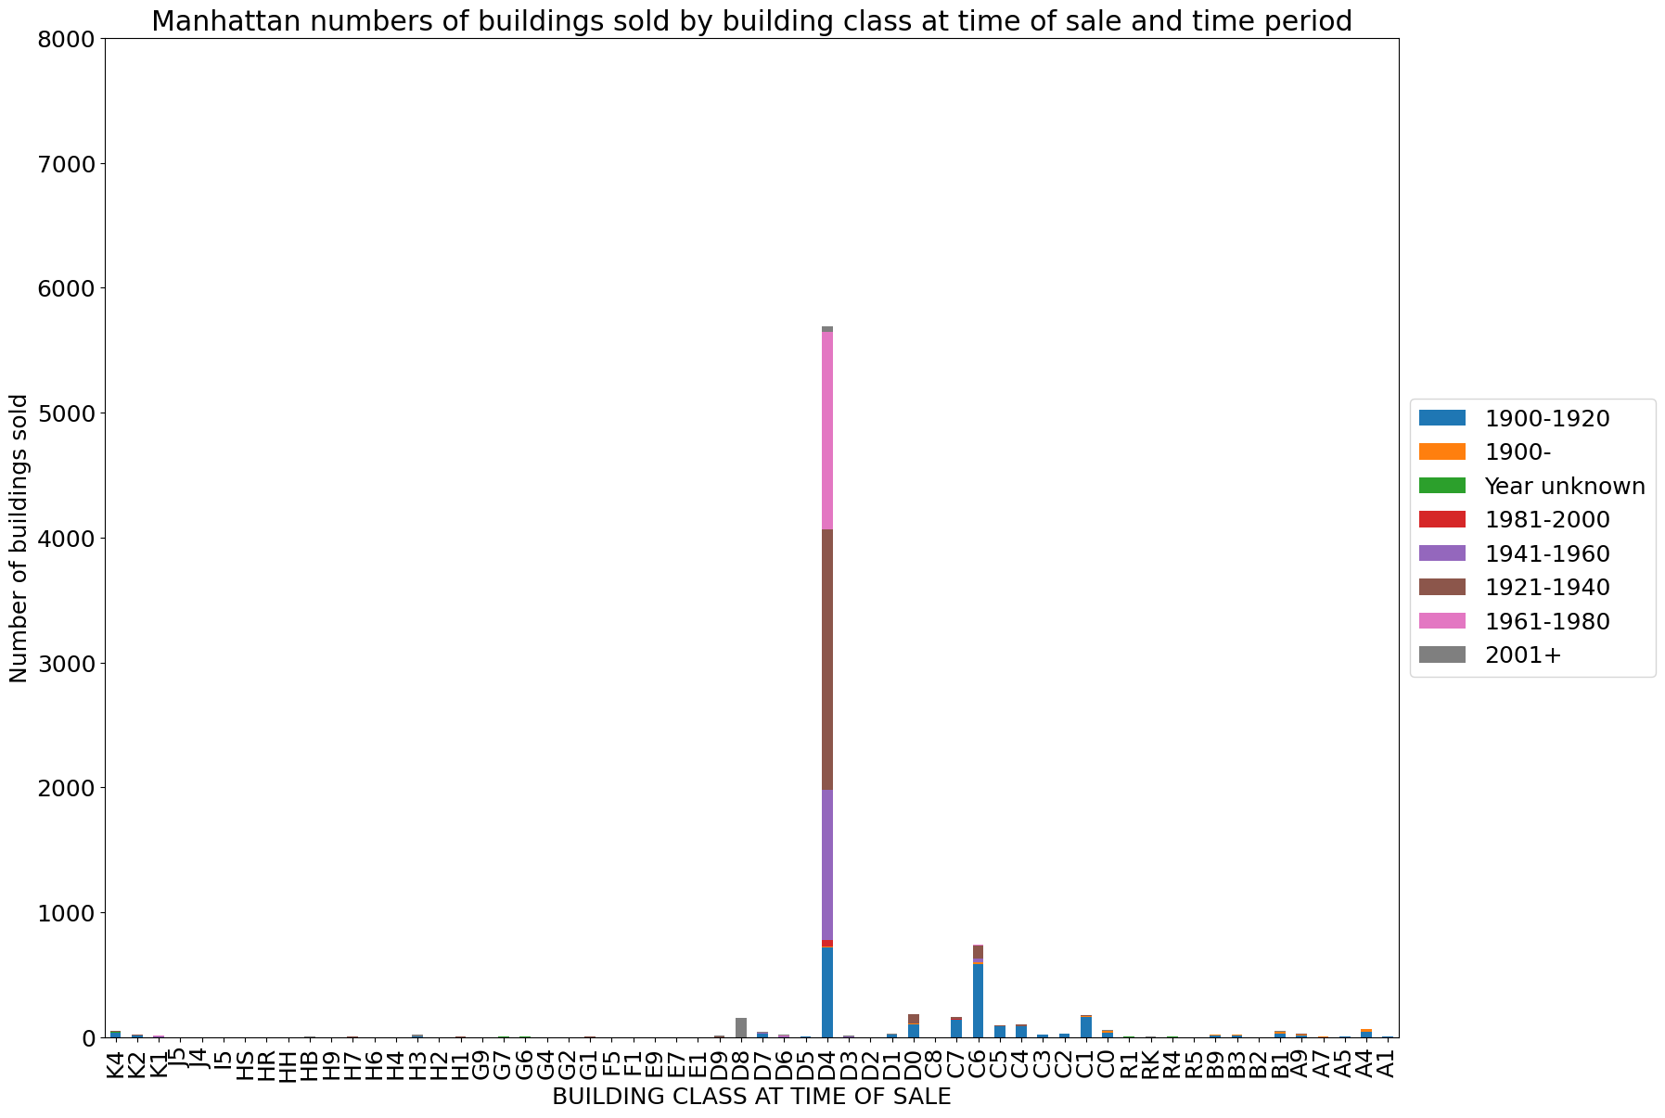

Для більшості районів попитом користуються житлові площі від 0 до 10 000 м^2, але у Інвуд, Гарлем-Вест, Трібекав, Апер Вест Сайд(59-79), Файнненшиал та Цівік Центр площі переважають за 15 000 м^2.

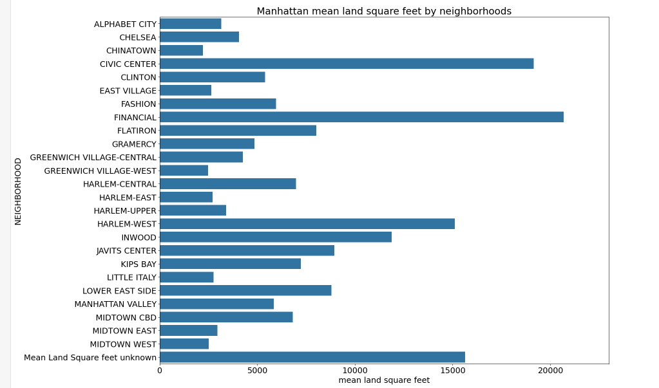

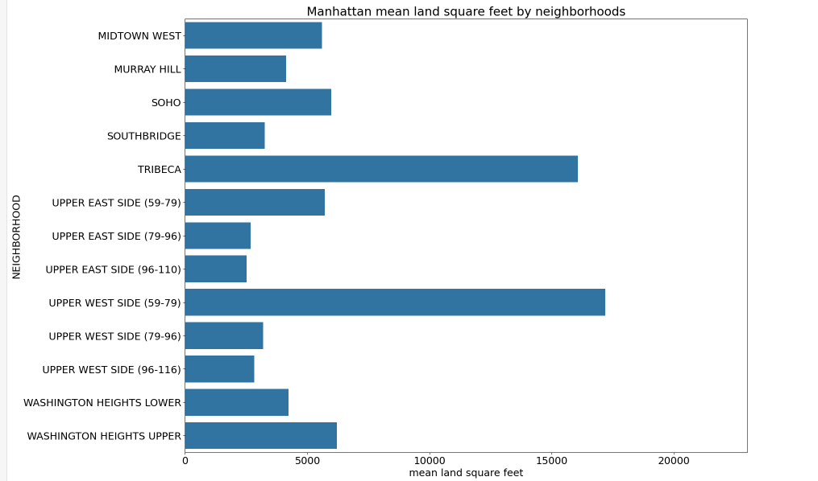

**Висновок**

Боро має надзвичайно високу середню ціну нерухомості у районах Мідтаун Вест, Файненшиал та Кіпс Бей та має надзвичайно високі показників продажів. На думку автора звіту, цей район є пріоритетним для інвестування у нерухомість, так як має аномальні позитивні показники. Якщо буде прийняте рішення про інвестицію, то найбільш вигідними класами будівель для цього є R4, R9 та D4.

**Стейтен Айленд**

На графіках бачимо, що найбільше нерухомості було продано у Ґрейт Кілс, Нью Спрінґвіл та Елтінґвіл, але 2 графік показує, що багато нерухомості у цих районах було продано не у період з 2001 року. Також зараз попитом користується нерухомість у районах Тутенвіл, Вест Нью Брайтон, Вудроу та Еннадейл.

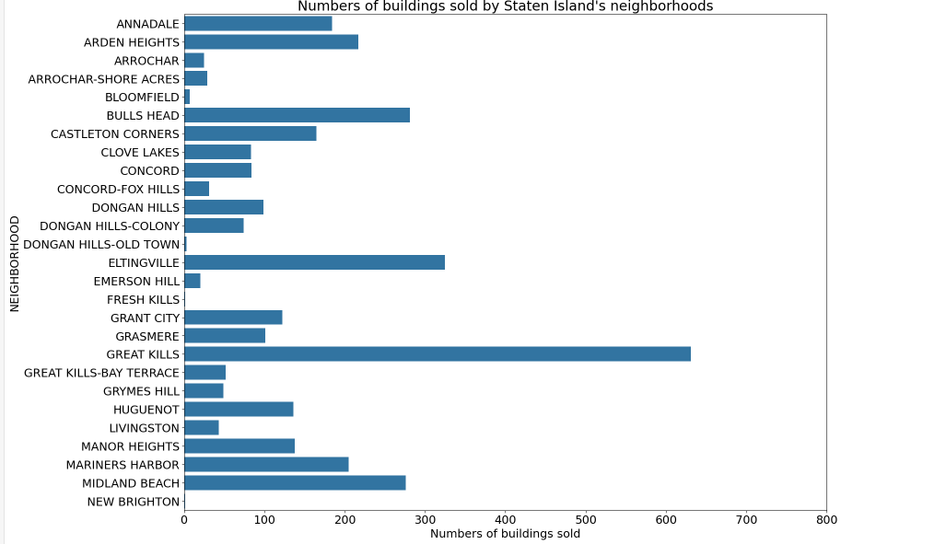

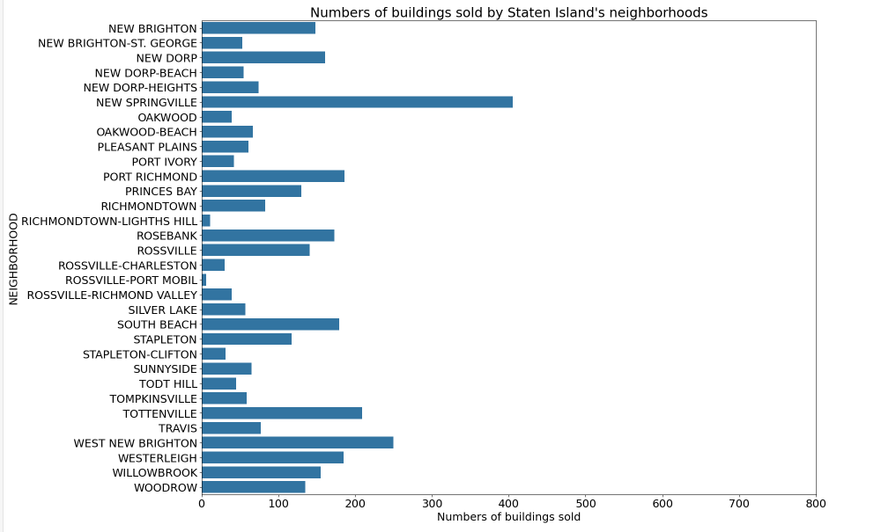

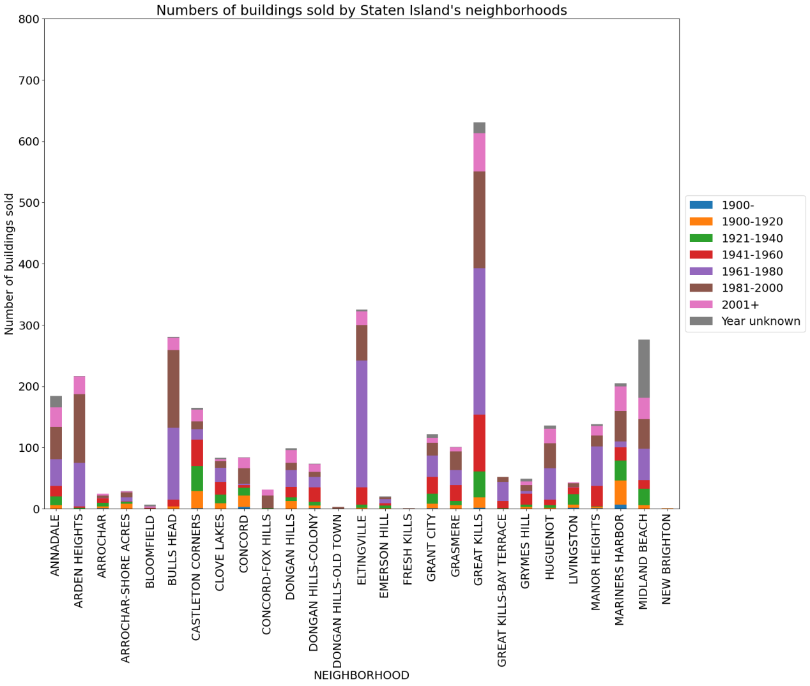

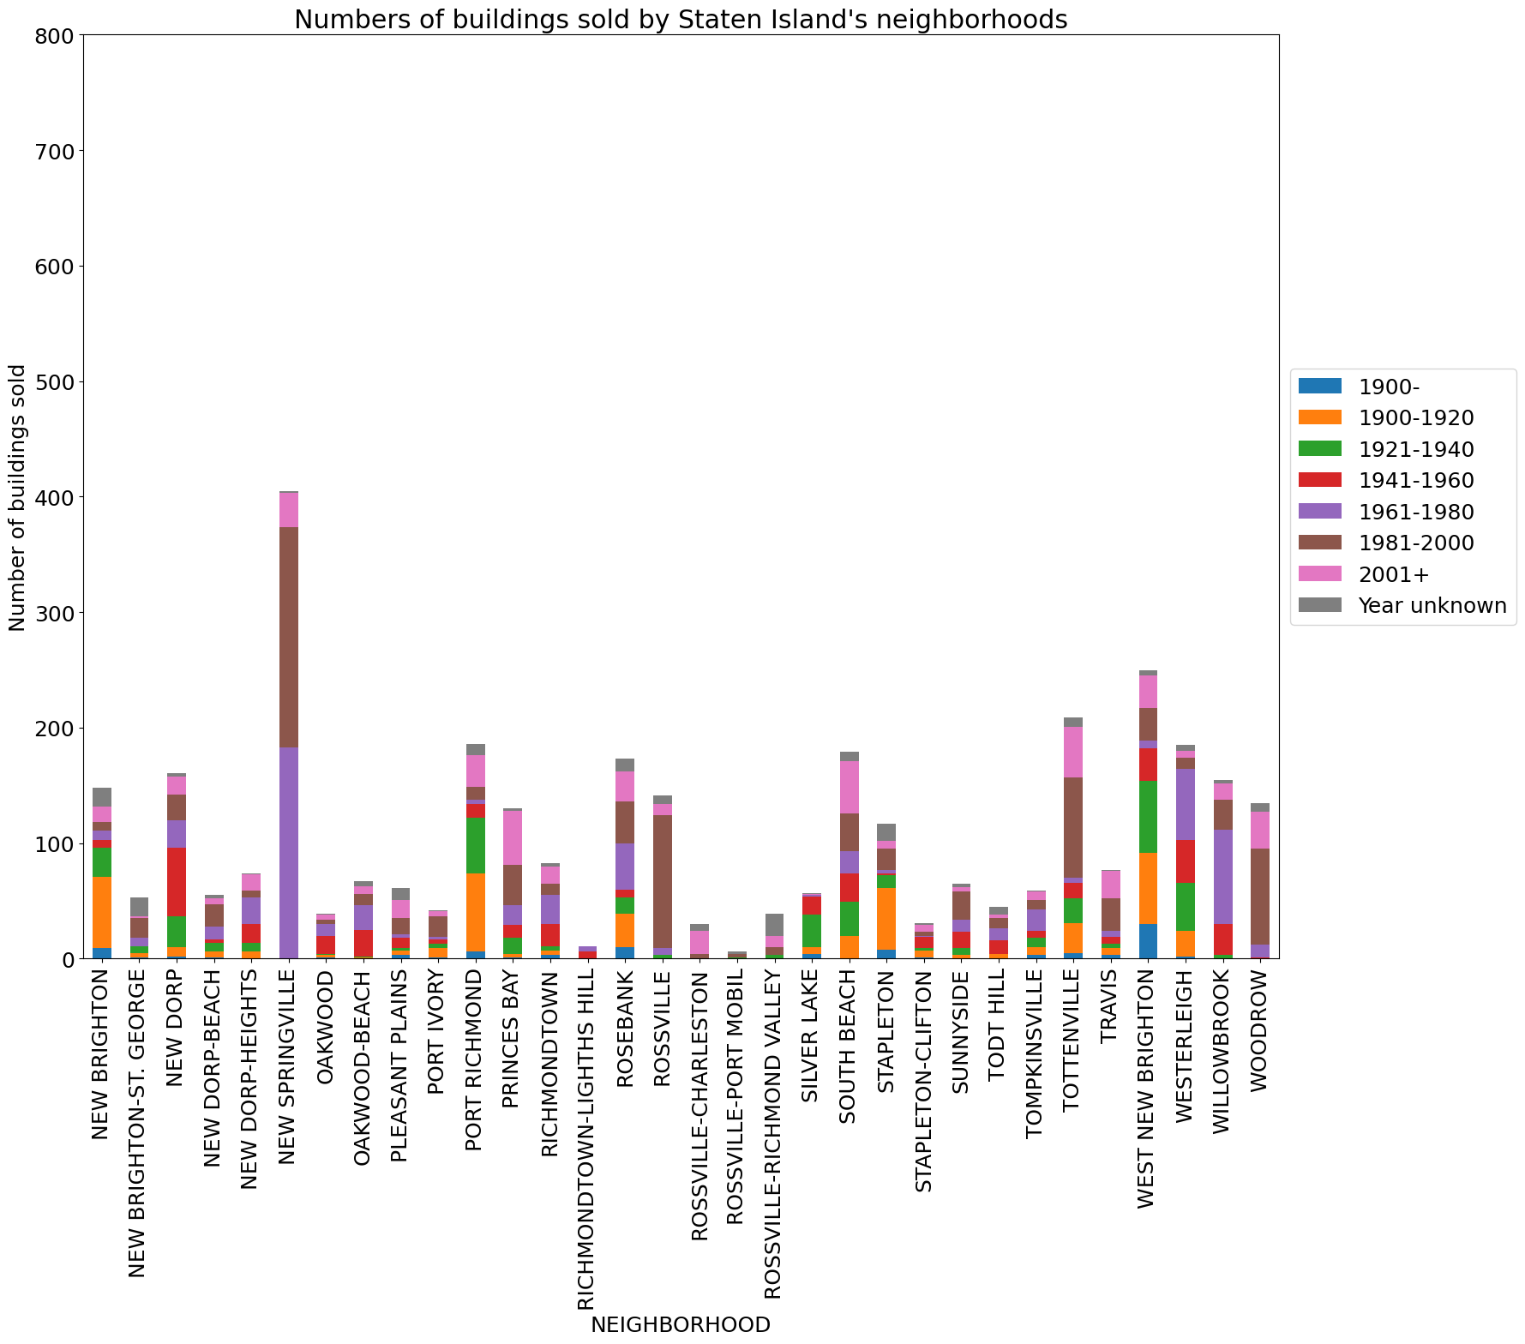

Можемо побачити, що будувлі побудовані у період 1961-2000 роки користувалися надзвичайним попитом, але починаючи з 2001 року попит різко впав.

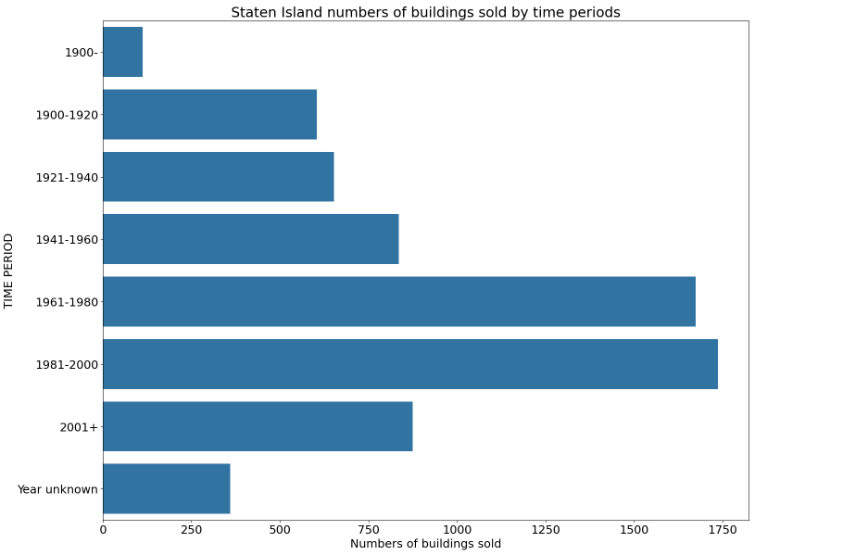

З першого графіка можемо побачити, що найбільша ціна продажу було у Нью Спрінґвіл(близько 5 500 000 доларів), але середнє значення ціни у районі близьке до більшості інших значень. Виділяються райони Росвіл-Річмонд Волі, Нью Брайтон-Сейнт Джордж та Росвіл-Порт Мобіл, які мають високі середні значення ціни.

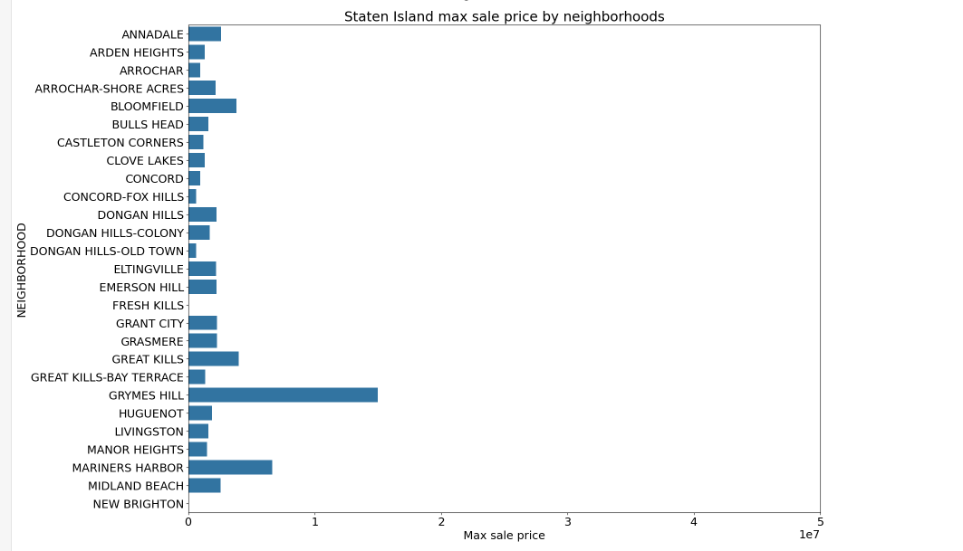

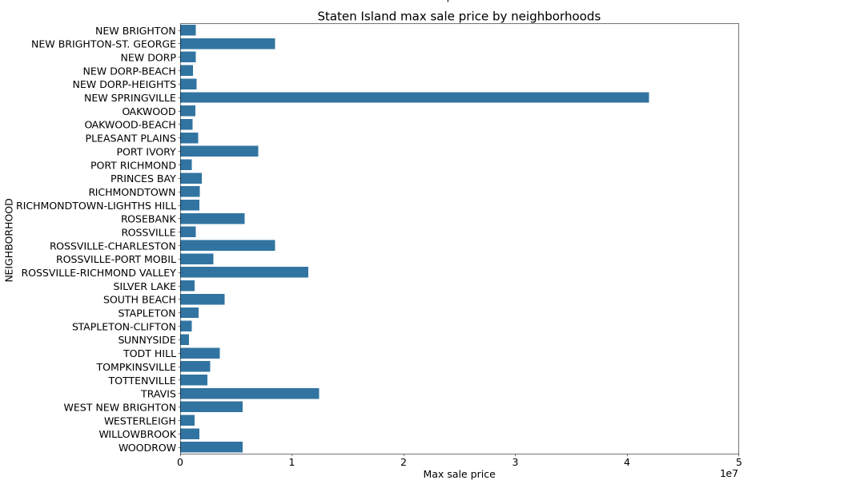

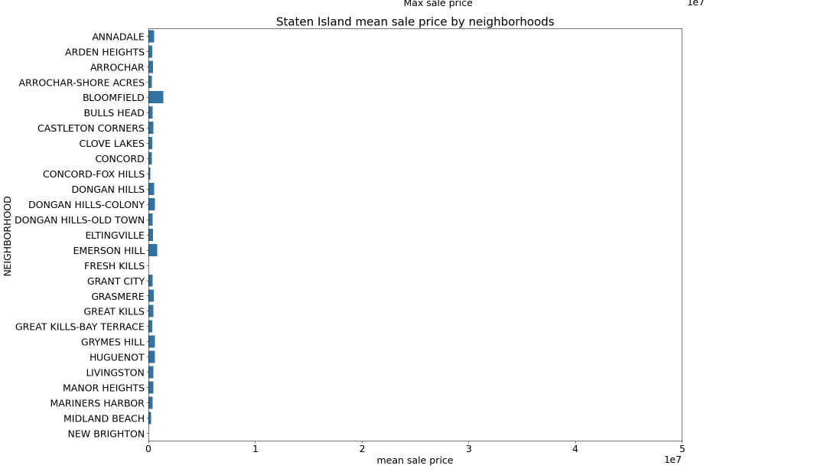

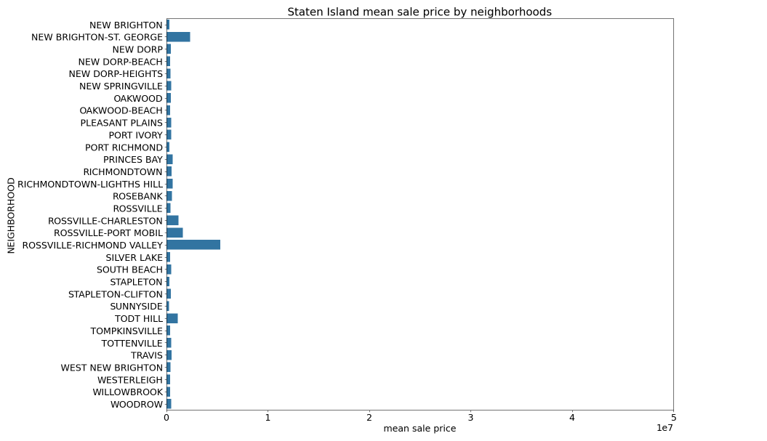

На графіку видно, що у сьогодні найбільшим попитом користуються класи будівель A1, A5, B2. Особливим попитом користується клас A5.

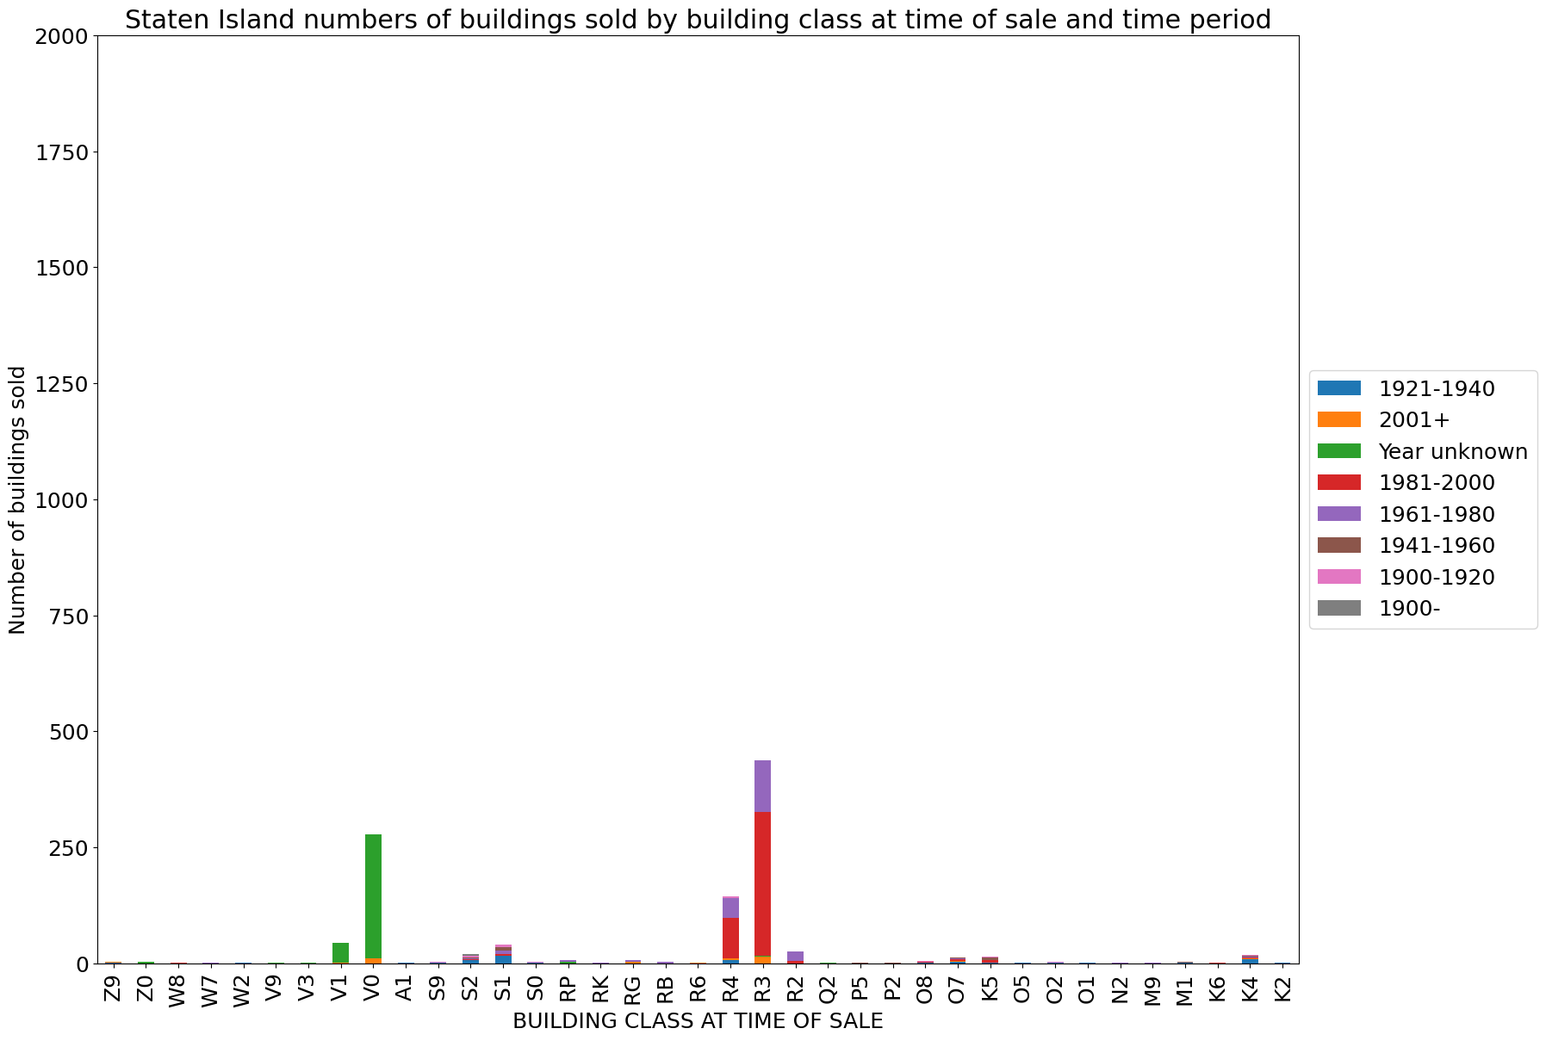

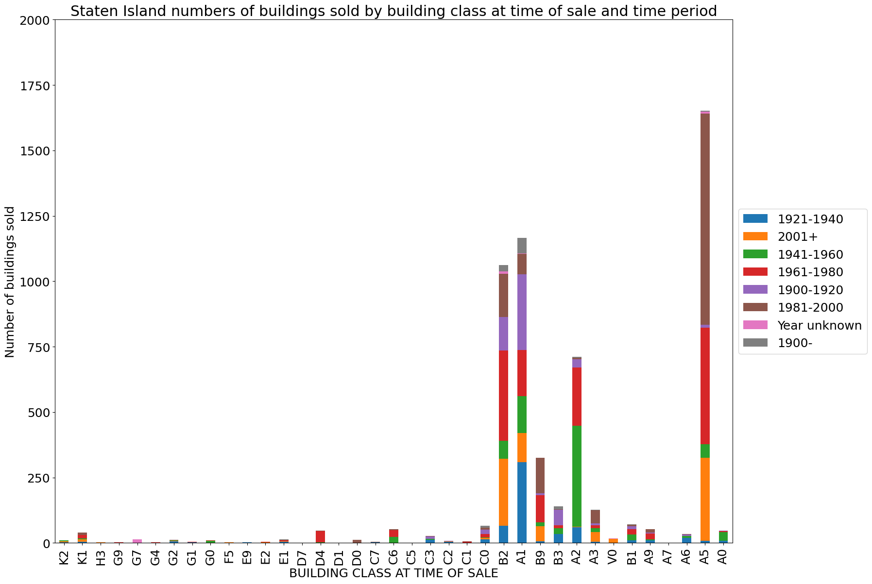

Для більшості районів попитом користуються житлові площі від 0 до 30 000 м^2, але у Росвіл-Річмонд Воллі середня площа переважає 70000.

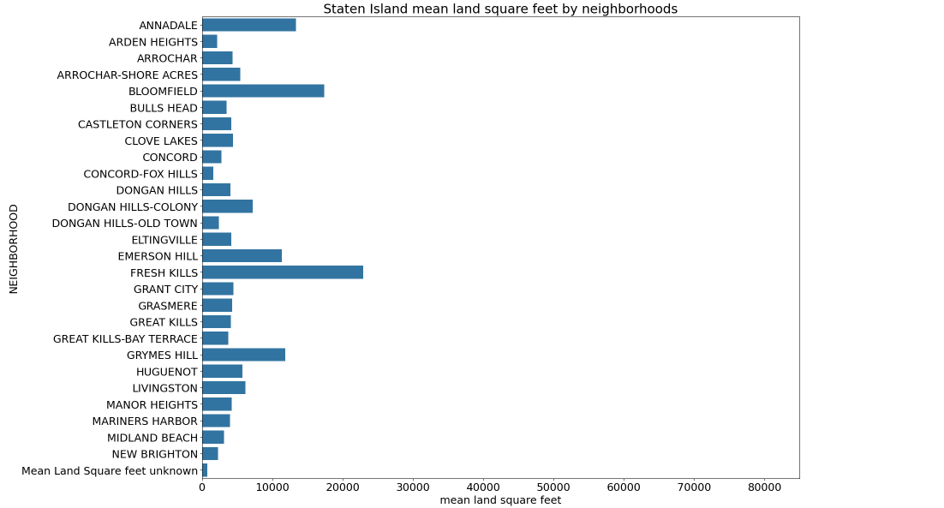

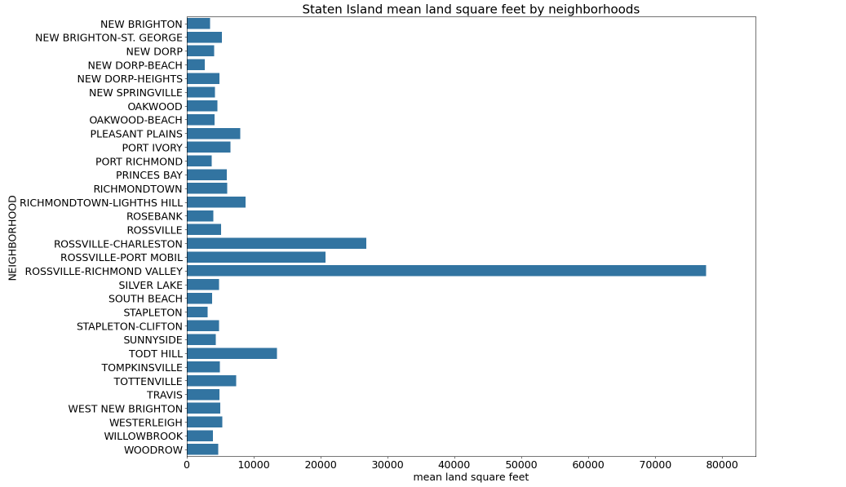

**Висновок**

Боро має середню ціну нерухомості тільки у районі Росвіл-Річмонд Волі, низьку у всіх інших районах та має середні показники продажів. На думку автора звіту, це боро можна розглядати для інвестицій, якщо вони будуть вкладені у район Росвіл-Річмонд Волі. У випадку інвестування, рекомендуються класи будівель R4, A5 та B2.

**Загальний висновок**

З графіків можемо зробити висновок, що боро Бруклін та Манхеттен є надзвичайно привабливими для інвестицій, так як користуються високим попитом на сьогоднішній день та мають високий показник середньої ціни продажу. Також треба зауважити, що у всіх районах, окрім Стейтен Айленд, клас будівель R4 користувався найбільшим попитом, а клас D4 користувався надзвичайним попитом до 2001 року, але потім впав до мізерних показників продажу. У Стейтен Айленд найбільш популярними класами є A1, A5, B2.